

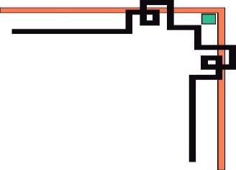
ỦY BAN NHÂN DÂN HUYỆN PHÚ XUYÊN
TRƯỜNG TIỂU HỌC MINH TÂN A

SÁNG KIẾN KINH NGHIỆM
ĐỀ TÀI
Một số biện pháp giúp hoạt động giáo dục trải nghiệm tạo hứng thú cho học sinh trong trường Tiểu học

Tên tác giả  Chức vụ | : Dương Thị Ánh Nguyệt  : Hiệu trưởng

Năm 2024
MỤC LỤC

Tên nội dung | Trang
I. ĐẶT VẤN ĐỀ | 1
- Lí do chọ đề tài | 1
- Phạm vi và giới hạn của đề tài | 2
- Đối tượng | 2
- Giới hạn | 2
- Các giả thuyết nghiên cứu | 2
- Kế hoạch thực hiện | 2
II. GIẢI QUYẾT VẤN ĐỀ | 3
- Quá trình thực hiện đề tài | 3
- Những biện pháp cụ thể | 4
- Tổ chức bộ máy và công tác quản lý chỉ đạo | 4
- Nâng cao chất lượng đội ngũ, phụ trách đội và ban chỉ huy Liên Đội, cán sự lớp | 5
- Các bước tổ chức hoạt động | 6
- Tổ chức các hoạt động | 10
III. KẾT LUẬN VÀ KHUYẾN NGHỊ | 25
- Kết luận | 25
- Khuyến nghị và đề xuất | 25
TÀI LIỆU THAM KHẢO | 27

I. ĐẶT VẤN ĐỀ
1. Lí do chọn đề tài:
Trong cấu trúc giáo dục, mức độ tiểu học đóng một vai trò không thể phủ nhận, là nền móng quan trọng cho sự phát triển toàn diện của cá nhân và là cơ sở vững chắc của hệ thống giáo dục quốc gia. Chương trình giáo dục phổ thông 2018 đã đề xuất các biện pháp đổi mới phương pháp dạy học, nhằm tạo ra môi trường trải nghiệm sáng tạo, giúp kích thích sự hứng thú và phát triển toàn diện cho học sinh.
Trong kế hoạch năm học 2023-2024 của Phòng GD&ĐT huyện Phú Xuyên, việc quản lý và tổ chức dạy học được đặc biệt chú trọng, bao gồm điều chỉnh nội dung dạy học để phù hợp với đặc điểm tâm sinh lý của học sinh tiểu học, cũng như tăng cường giáo dục đạo đức và kỹ năng sống. Ngoài việc thúc đẩy sự đổi mới trong phương pháp giảng dạy thông qua việc thử nghiệm các mô hình và phương pháp mới như phương pháp "Bàn tay nặn bột", cần tạo ra một môi trường giáo dục đa dạng và phong phú cho học sinh ở mọi lứa tuổi. Điều này có thể được thực hiện thông qua việc tổ chức các hoạt động văn hóa, nghệ thuật và thể dục thể thao, cũng như các trò chơi dân gian.
Hoạt động văn hóa và nghệ thuật như các buổi triển lãm nghệ thuật, biểu diễn âm nhạc, vở kịch và hội họa không chỉ giúp học sinh phát triển sở thích và kỹ năng sáng tạo, mà còn giúp họ hiểu và trân trọng vẻ đẹp của văn hóa và nghệ thuật. Các buổi triển lãm văn hóa cũng có thể giúp mở mang tầm nhìn và hiểu biết về thế giới cho học sinh, khuyến khích họ khám phá và khám phá những nền văn hóa khác nhau.
Bên cạnh đó, việc thúc đẩy hoạt động thể dục thể thao không chỉ tăng cường sức khỏe v physical của học sinh mà còn giúp họ học cách làm việc nhóm, phát triển kỹ năng lãnh đạo và tự tin. Các trò chơi dân gian cũng đóng vai trò quan trọng trong việc kích thích sự sáng tạo và tương tác xã hội của học sinh, từ đó giúp họ phát triển kỹ năng giao tiếp và hòa nhập vào cộng đồng một cách tự nhiên và linh hoạt.
Tóm lại, việc tổ chức các hoạt động văn hóa, nghệ thuật, thể dục thể thao và các trò chơi dân gian không chỉ giúp tạo ra một môi trường học tập thú vị và phát triển cho học sinh, mà còn đóng vai trò quan trọng trong việc xây dựng nhân cách và kỹ năng sống cho họ. Đồng thời, khuyến khích học sinh tham gia các hoạt động tập thể và giáo dục ngoại khóa.
Với vai trò là một quản lý trong nhà trường, tôi đã tập trung vào việc thực thi các chương trình và kế hoạch cụ thể, nhằm đảm bảo hoàn thành mục tiêu giáo dục được đề ra. Hy vọng rằng thông qua những nỗ lực này, chúng tôi có thể đóng góp vào việc phát triển toàn diện của học sinh, từ khía cạnh trí thức đến phẩm chất nhân cách, góp phần vào xây dựng một xã hội vững mạnh và phồn thịnh.
2. Phạm vi giới hạn của đề tài.
2.1. Đối tượng:
Hoạt động giáo dục trải nghiệm tạo húng thú cho học sinh trong trường Tiểu học.
2.2. Giới hạn:
- Đề tài thực hiện cho học sinh trường tiểu học về lĩnh vực hoạt động giáo dục trải nghiệm, năm học 2023 -2024.
- Đề tài có thể áp dụng cho tất cả học sinh vào những năm học tiếp theo.
3. Các giả thuyết nghiên cứu.
Đề tài nghiên cứu gồm 4 phần trọng tâm:
- Tìm hiểu về cơ sở lý luận và thực tiễn giáo dục
- Nghiên cứu về nội dung thực hiện và các biện pháp thích hợp nhằm nâng cao hiệu quả giáo dục trong năm học là một phần quan trọng của quá trình phát triển giáo dục. Công việc này đòi hỏi sự tập trung vào ý nghĩa cốt lõi của đề tài nghiên cứu, từ đó rút ra những kinh nghiệm quý báu trong quá trình thực hiện.
- Việc tập trung vào nội dung ý nghĩa giúp đảm bảo rằng các biện pháp giáo dục được thực hiện một cách có mục đích và hướng đến mục tiêu giáo dục cụ thể. Điều này có thể bao gồm việc phân tích và đánh giá sâu sắc về các yếu tố quan trọng của đề tài, từ đó xác định các phương pháp và chiến lược giáo dục hiệu quả nhất.
- Ngoài ra, trong quá trình nghiên cứu, cần có những đề xuất cụ thể về tài liệu và nguồn thông tin "cần và đủ" để hỗ trợ cho việc tổ chức hoạt động giáo dục. Việc này giúp đảm bảo rằng các hoạt động được tổ chức dựa trên cơ sở thông tin chính xác và đáng tin cậy, từ đó tạo điều kiện thuận lợi cho quá trình học tập và thúc đẩy sự phát triển của học sinh.
Tóm lại, việc nghiên cứu về nội dung thực hiện và các biện pháp thích hợp trong giáo dục không chỉ giúp nâng cao hiệu quả của quá trình giảng dạy mà còn đóng vai trò quan trọng trong việc phát triển chất lượng giáo dục và nâng cao trình độ học vấn của học sinh.
4. Kế hoạch thực hiện:
Đề tài được áp dụng từ tháng 9/2023 đến tháng 3/2024, năm học 2023 – 2024
Cụ thể như sau:
- Tháng 8, 9 chọn đề tài và viết đề cương.
- Tháng 10, 11 Dự và mở chuyên đề thống nhất phương pháp dạy học.
- Tháng 12/2023, 01/,02/2024 tiến hành thực nghiệm và kiểm tra.
- Tháng 03 tiến hành tổng hợp dữ liệu, kết quả các hoạt động, kiểm nghiệm, tự đánh giá rút kinh nghiệm quá trình tổ chức chỉ đạo sau đó tiến hành viết nháp và hoàn thiện đề tài.

II. GIẢI QUYẾT VẤN ĐỀ
1. Quá trình thực hiện đề tài
Là một người quản lý chịu trách nhiệm chính trong việc tổ chức các hoạt động đoàn thể trong nhà trường, suốt những năm qua, tôi luôn nỗ lực không ngừng để phấn đấu và học hỏi, đồng thời nghiên cứu sâu rộng về các văn bản quy định và hướng dẫn thực hiện các nhiệm vụ trong năm học. Tôi thường tham mưu và hợp tác chặt chẽ với ban giám hiệu để hoàn thiện tổ chức đoàn thể và các lĩnh vực chức năng khác.
Tích cực xây dựng kế hoạch tổ chức các hoạt động trong nhà trường, tôi luôn cố gắng thực hiện nhiệm vụ được giao một cách hiệu quả nhất, nhằm nâng cao chất lượng quản lý giáo dục. Tôi luôn phối hợp chặt chẽ với cấp ủy và ban giám hiệu để đảm bảo sự chỉ đạo tốt nhất trong công tác chuyên môn và đoàn thể.
Từ đầu năm học, tôi đã dành thời gian để nghiên cứu, trau dồi kiến thức và lựa chọn đề tài liên quan đến hoạt động giáo dục trải nghiệm cho học sinh. Tôi đã xây dựng một kế hoạch chi tiết, lập ra các biện pháp và tiến hành thử nghiệm và đánh giá chúng trong thực tế tại cơ sở giáo dục.* Số liệu điều tra trước khi thực hiện đề tài:
Về các hoạt động giáo dục trải nghiệm, kết quả của năm học trước, từ năm 2022 đến 2023, về một số lĩnh vực nghiên cứu cho thấy:
STT | Nội dung hoạt động | Số lượng | Hoạt động thường xuyên | Đội tuyển TDTT đạt số lượng giải cấp cụm | Đội tuyển TDTT đạt số lượng giải cấp huyện
01 | Các câu lạc bộ thể dục thể thao | 3 | 2/3 | 3 | 2
02 | Sinh hoạt sao nhi đồng chăm ngoan | 16 | 9/16 | --------------- | ---------------
03 | Thể dục giữa giờ | 4 | 2/4 | --------------- | ---------------
04 | Múa hát tập thể | 4 | 2/4 | --------------- | --------------
05 | Trò chơi dân gian | 20 | 12/20 | --------------- | ---------------
Trước khi bắt đầu thực hiện các dự án, dữ liệu thu thập đã chỉ ra rằng để tăng cường chất lượng giáo dục trong tổ chức giáo dục, lãnh đạo và quản lý cần phải có một tầm nhìn rõ ràng và lòng nhiệt thành đối với sứ mệnh chất lượng giáo dục. Họ cần phải chịu trách nhiệm với nhiệm vụ được giao, tuân thủ đạo đức và tiêu chuẩn tác phong, cũng như xây dựng mối quan hệ đoàn kết bên trong và đối với các hoạt động giáo dục trải nghiệm cho học sinh.
Dựa trên nhận thức này, các quản lý trong tổ chức giáo dục đã tập trung vào việc nghiên cứu và học hỏi để mở rộng kiến thức và kinh nghiệm của họ. Họ dũng cảm thực hiện các biện pháp cụ thể nhằm cải thiện chất lượng giáo dục cho học sinh.
2 . Những biện pháp cụ thể
Hoạt động trải nghiệm trong nhà trường được hiểu là các hoạt động mang tính động cơ, hướng tới một đối tượng cụ thể để tham gia, được tổ chức thông qua các hoạt động thực tế và được hướng dẫn bởi nhà trường. Đối tượng tham gia vào trải nghiệm là phản ánh của thực tế. Qua trải nghiệm này, học sinh thu được kiến thức, kỹ năng, tình cảm và ý chí cụ thể. Sự sáng tạo thường xuất hiện khi học sinh đối mặt và giải quyết các vấn đề thực tế, vận dụng kiến thức và kỹ năng có sẵn để tìm ra giải pháp mới cho những tình huống không theo kịch bản đã có sẵn, hoặc nhận biết các vấn đề mới trong các tình huống tương tự.
Thông qua các hoạt động giáo dục trải nghiệm thực tế tại trường tiểu học, học sinh được trang bị cách tư duy tích cực, khuyến khích phát triển thói quen tích cực và xây dựng kỹ năng sống cùng như phẩm chất nhân cách. Vì vậy, quan trọng là phải đặt ra các chuẩn mực rõ ràng về ý thức, hành vi đạo đức, tuân thủ pháp luật, năng lực và kỹ năng giải quyết vấn đề.
Trong phạm vi của dự án này, mục tiêu là đạt được hiệu quả trong việc quản lý và hướng dẫn các hoạt động hàng ngày tại trường tiểu học. Điều này có thể được thực hiện thông qua các biện pháp cụ thể như sau:
2.1. Tổ chức bộ máy và công tác quản lý chỉ đạo:
Hai lĩnh vực quan trọng trong hoạt động giáo dục tại trường tiểu học là hoạt động trải nghiệm sáng tạo và phương pháp giảng dạy các môn học. Do đó, ngay từ đầu năm học, việc kiện toàn các tổ chức là cần thiết để đảm bảo thực hiện các mục tiêu và nhiệm vụ của chương trình giáo dục.
Cụ thể, tôi đã thực hiện các biện pháp sau:
- Tôi đã hoàn thiện các tổ chức như Đoàn Thanh niên, Đội Thiếu niên, các Chi đội, và Hội Thanh thiếu niên Chữ thập đỏ. Đồng thời, tôi cũng đã quyết định thành lập Hội đồng Giáo dục Thể chất và một loạt các Câu lạc bộ (CLB) như cầu lông, bóng bàn, cờ vua, và bóng đá mini cho học sinh.
- Đã rõ ràng xác định mục tiêu, nhiệm vụ và phạm vi hoạt động của mỗi tổ chức cũng như các lĩnh vực cụ thể trong hoạt động trải nghiệm. Quá trình chọn lựa nhân sự tham gia vào các tổ chức này được thực hiện dựa trên trách nhiệm, năng lực chuyên môn, tài năng và khả năng tham gia vào các hoạt động giáo dục.
- Tôi đã lập kế hoạch phát triển và điều hành từng hoạt động phong trào trong suốt năm học, cũng như kế hoạch chi tiết cho mỗi tháng. Mỗi kỳ học, chúng tôi tổ chức các buổi sơ kết và tổng kết công việc, sau đó báo cáo với cấp quản lý và Hội đồng Nhà trường.
- Thông qua mỗi hoạt động, chúng tôi tiến hành đánh giá và rút ra những kinh nghiệm cụ thể để cải thiện quá trình hướng dẫn và tổ chức triển khai.
2.2. Nâng cao chất lượng đội ngũ giáo viên, phụ trách đội và ban chỉ huy liên đội, cán sự lớp:
+ Nâng cao chất lượng đội ngũ giáo viên:
Để tăng cường nhận thức về tổ chức kỷ luật và trách nhiệm nghĩa vụ của cán bộ giáo viên trong Công đoàn, Đoàn Thanh niên, và Hội phụ huynh - GVCN, cần phải hiểu rõ về tầm quan trọng, vị trí, vai trò, và chức năng của các tổ chức này đối với việc cải thiện chất lượng giáo dục và phát triển nhân cách của học sinh. Điều này có thể được thực hiện thông qua việc tuân thủ các quy định trong Điều lệ, các văn bản chỉ đạo từ cấp trên và nội quy quy chế nội bộ.
Hơn nữa, cần tăng cường đào tạo về kiến thức chuyên môn và các kỹ năng thực hành như xây dựng và tổ chức các hoạt động. Việc hướng dẫn thực hiện các điểm và tổ chức đại trà cũng cần được thực hiện một cách hiệu quả. Khâu kiểm tra đánh giá và đúc rút kinh nghiệm trong quá trình tổ chức thực hiện cũng không được bỏ qua.
Trong quá trình đào tạo, cần tập trung vào việc cung cấp cho giáo viên những kinh nghiệm thực tế về tổ chức, quản lý và thực hiện các hoạt động từ các tổ chức khác một cách hiệu quả. Cần tổ chức các chuyên đề, tập huấn nghiệp vụ, và phân công giáo viên tham gia để đảm bảo họ có đủ kiến thức và kỹ năng cần thiết.
+ Bồi dưỡng Ban cán sự lớp, Ban chỉ huy Đội:
Qua các sự kiện như Đại hội Chi đội, Đại hội Liên đội, các buổi giao ban hàng tháng, và các tiết chào cờ đầu tuần, thể dục giữa giờ, chúng tôi thực hiện công tác tuyên truyền và bồi dưỡng giáo dục để học sinh hiểu rõ về việc tham gia các hoạt động ngoại khóa. Họ cần nhận thức rằng việc tham gia hoạt động ngoại khóa không chỉ là quyền lợi mà còn là trách nhiệm của mỗi người.
Các hoạt động ngoại khóa đóng vai trò quan trọng trong việc giúp học sinh phát triển nhận thức về các kỹ năng cần thiết. Từ đó, họ có thể tuyên truyền và kêu gọi phụ huynh cũng như bạn bè trong lớp và trong trường tham gia tích cực vào các hoạt động này.
Bồi dưỡng kiến thức chuyên môn, kỹ năng tổ chức, điều hành, hướng dẫn và quản lý lớp không chỉ là một yếu tố quan trọng mà còn là một nhiệm vụ thiết yếu đối với đội ngũ cán bộ lớp. Đối với mỗi giáo viên, việc hiểu biết sâu rộng về nội dung giảng dạy và phương pháp giáo dục không chỉ giúp họ truyền đạt kiến thức một cách hiệu quả mà còn tạo điều kiện thuận lợi cho quá trình học tập của học sinh. Ngoài ra, kỹ năng tổ chức, điều hành và quản lý cũng đóng vai trò quan trọng trong việc duy trì môi trường học tập tích cực và có hiệu quả.
Bên cạnh đó, việc rèn luyện kỹ năng tổ chức và tham gia vào các hoạt động tập thể không chỉ giúp học sinh phát triển tính chủ động và tự giác mà còn tạo ra sự tương tác tích cực và tính đoàn kết trong cộng đồng học đường. Tham gia vào các hoạt động tập thể như Liên đội và các hoạt động toàn trường không chỉ giúp học sinh học hỏi kỹ năng sống quan trọng mà còn phát triển tính cách và tinh thần lãnh đạo, sáng tạo. Điều này không chỉ làm giàu thêm kinh nghiệm cho học sinh mà còn tạo ra một môi trường học tập đa chiều và phong phú, khuyến khích sự phát triển toàn diện của họ.
Tóm lại, bồi dưỡng kiến thức chuyên môn và kỹ năng tổ chức, cùng việc tham gia vào các hoạt động tập thể, đóng vai trò quan trọng trong việc phát triển nhận thức và tính cách của học sinh, từ đó tạo ra một môi trường học tập đầy ý nghĩa và phát triển.
2.3. Các bước tổ chức hoạt động:
Các hoạt động trải nghiệm được lập kế hoạch cụ thể và thực hiện theo các bước sau:
Bước 1: Xác định nhu cầu tổ chức, đặt tên cho hoạt động
Để xác định nhu cầu tổ chức hoạt động trải nghiệm sáng tạo, cần dựa vào nhiệm vụ, mục tiêu và chương trình giáo dục. Đầu tiên, giáo viên cần thực hiện một cuộc khảo sát để hiểu rõ nhu cầu và điều kiện cần thiết cho việc tổ chức hoạt động này.
Tiếp theo, cần phải xác định rõ đối tượng tham gia và nắm bắt được đặc điểm cụ thể của học sinh tham gia. Việc này giúp tạo ra môi trường thích hợp và mang lại hiệu quả cao nhất cho hoạt động.
Cuối cùng, cần đặt tên cho hoạt động hoặc chọn một tên phù hợp với nội dung và mục tiêu của hoạt động.
Bước 2: Xác định mục tiêu của hoạt động
Mục đích của hoạt động là dự kiến kết quả mà hoạt động đó sẽ đạt được. Để đảm bảo hiệu quả, việc xác định các mục tiêu của hoạt động cần phải được thực hiện một cách rõ ràng, cụ thể và phù hợp. Các mục tiêu này cần phản ánh đầy đủ các mức độ yêu cầu về tri thức, kỹ năng, thái độ và giá trị mà hoạt động đang hướng tới.
Bước 3: Xác định nội dung và phương pháp, phương tiện, hình thức của hoạt động
Trước hết, cần phải dựa vào từng chủ đề cụ thể, các mục tiêu đã được xác định trước đó và các điều kiện hoàn cảnh đặc biệt của lớp học, cùng với khả năng của học sinh, để xác định các nội dung phù hợp cho các hoạt động. Quan trọng là phải liệt kê đầy đủ các nội dung mà các hoạt động sẽ thực hiện.
Từ các nội dung đã xác định, cần phải rõ ràng xác định phương pháp tiến hành cụ thể và xác định các phương tiện cần có để thực hiện hoạt động. Dựa trên điều này, có thể lựa chọn hình thức hoạt động phù hợp.
Một hoạt động có thể có nhiều dạng thực hiện khác nhau và có thể kết hợp giữa chúng. Trong đó, một dạng thực hiện có thể được xem là chủ đạo, trong khi các dạng khác là bổ sung.
Ví dụ, trong hoạt động "Thảo luận về việc phát huy truyền thống hiếu học và tôn sư trọng đạo", thì thảo luận có thể được coi là hình thức chủ đạo. Tuy nhiên, cũng có thể kết hợp với các hình thức khác như văn nghệ, trò chơi hoặc đố vui để làm phong phú và sinh động hoạt động.
Bước 4: Lập kế hoạch
Lập kế hoạch để thực hiện hệ thống mục tiêu đòi hỏi sự tìm kiếm các nguồn lực, bao gồm nhân lực, vật lực và tài liệu, đồng thời cũng cần xác định thời gian, không gian và các điều kiện khác cần thiết để hoàn thành các mục tiêu đó. Đặc biệt, việc xác định chi phí liên quan đến mọi khía cạnh là rất quan trọng.
Việc cân nhắc cẩn thận giữa hệ thống mục tiêu và các nguồn lực, cùng với điều kiện thực hiện chúng, là vô cùng quan trọng. Điều này đòi hỏi người giáo viên phải có hiểu biết sâu rộng về khả năng và tiềm năng của mình, cũng như hiểu rõ từng mục tiêu và tính toán kỹ lưỡng việc đầu tư cho mỗi mục tiêu theo một phương án tối ưu.
Trong kế hoạch, cần phải vạch ra:
- Số lượng công việc cần thực hiện và nội dung cụ thể của từng công việc.
- Tiến độ và thời gian cần thiết để hoàn thành từng công việc.
- Phân công công việc cụ thể cho từng tổ, nhóm, hoặc cá nhân.
- Yêu cầu cần đạt được từ mỗi công việc.
Kế hoạch, đề án hoặc chương trình công tác là các tài liệu mô tả kế hoạch dự kiến cho một nhiệm vụ công việc được giao trong một khoảng thời gian nhất định. Bố cục nội dung của đề án thường bao gồm các mục sau: [Cần điền thông tin cụ thể về cấu trúc của văn bản đề án theo mẫu văn bản hành chính].
Tuy nhiên, khi lập kế hoạch thực hiện nhiệm vụ trong năm học về quản lý chỉ đạo và hướng dẫn chương trình hoặc tổ chức một hoạt động theo yêu cầu đã được giao, tôi thường áp dụng một cấu trúc nội dung cụ thể như sau:
Bước 5: Kiểm tra, điều chỉnh và hoàn thiện chương trình hoạt động
Khi đã hoàn thiện việc lập kế hoạch, tôi tiến hành rà soát và kiểm tra lại nội dung cũng như trình tự của các công việc. Đồng thời, tôi xem xét tính hợp lý, khả năng thực hiện và các kết quả cần đạt được cho từng công việc. Nếu phát hiện bất kỳ sai sót hoặc không hợp lý nào ở bất kỳ bước nào, nội dung nào hoặc công việc nào, tôi sẽ điều chỉnh kịp thời.
Kết thúc quá trình điều chỉnh, tôi sẽ tiến hành hoàn thiện bản thiết kế chương trình hoạt động và cụ thể hóa chương trình thông qua việc soạn thảo giáo án tổ chức hoạt động.
Chương trình hoặc kịch bản này đóng vai trò quan trọng trong việc hướng dẫn tổ chức các hoạt động theo kế hoạch đã đề ra, chỉ rõ thời gian và nội dung của mỗi hoạt động. Trong trường hợp là kế hoạch tổ chức các sự kiện như hội nghị, hội thảo, hội thi, mít tinh, kỷ niệm, ... nó cũng giúp cho người dẫn chương trình hoặc MC hiểu rõ nội dung và diễn biến của chương trình khi thực hiện tổ chức các hoạt động.
Ví dụ: TIỂU THIẾT KẾ MÔ HÌNH KỊCH BẢN
Chương trình Hội thi: Văn nghệ chào mừng 20/11
(Kèm theo kế hoạch…. V/v tổ chức ngày Nhà giáo Việt Nam 20-11)
STT | Thời gian | Nội dung hoạt động | Người phụ trách phối hợp,thực hiện | Cơ sở vật chất | Ghi chú
1 | - Từ 7h00’- 7h10’ | - Ổn định tổ chức, đội hình  - Đón tiếp đại biểu  - Nêu mục đích, ý nghĩa ngàỳ 20/11 | - BGH  - TPT | - Bàn ghế, hoa..  - Âm thanh.  - Bục nói  - Sân khấu … | Mất điện thì dùng máy nổ
2 | 7h20’- 7h 25’ | - Phát biểu khai mạc hiệu trưởng,  - Thông qua Quyết định Ban giám khảo,… | - BGH  - Đ/c BT Đoàn | - Micro
3 | 7h30’-10h30 | - Thi múa hát  (Thi từ k1 K5, theo A,B,C…) | - GV TPT hướng dẫn cho học sinh thi, có động viên khích lệ các đội văn nghệ | - Âm thanh đĩa, USB.  - Nhạc nếu có | Nếu trời mưa các lớp chuyển vị trí vào hành lang
4 | 10h30’- 11h00 | - Tổng hợp điểm từ các phiếu chấm độc lập  - Trao thưởng  - Kết thúc. | - TPT  - Đ/C hiệu trưởng, PHT | - Bục nói  - Micro
……….., ngày ..tháng 11 năm 2023
Bước 6: Ghi nhận kết quả hoạt động và lưu trữ vào hồ sơ của học sinh.
2.4. Tổ chức các hoạt động:
Trong tổ chức hoạt động trải nghiệm, có nhiều hình thức khác nhau được áp dụng như hoạt động câu lạc bộ, tổ chức trò chơi, diễn đàn, sân khấu tương tác, tham quan dã ngoại, các hội thi, hoạt động giao lưu, hoạt động nhân đạo, hoạt động tình nguyện, hoạt động cộng đồng, sinh hoạt tập thể, lao động công ích, sân khấu hóa (kịch, thơ, hát, múa rối, tiểu phẩm, kịch tham gia,...), thể dục thể thao, tổ chức các ngày hội,... Mỗi hình thức hoạt động trên đều mang ý nghĩa giáo dục riêng biệt và đóng góp vào quá trình phát triển toàn diện cho học sinh trong nhà trường tiểu học.
2.4.1. Hoạt động câu lạc bộ (CLB):
Câu lạc bộ (CLB) là một hoạt động ngoại khóa dành cho các nhóm học sinh có cùng sở thích, nhu cầu, hoặc năng khiếu, được tổ chức dưới sự hướng dẫn của các nhà giáo dục. Mục tiêu của CLB là tạo ra một môi trường giao lưu thân thiện và tích cực giữa các học sinh, cũng như giữa học sinh với giáo viên và người lớn khác.
Từ đầu năm học 2023-2024, nhà trường đã tổ chức và vận hành nhiều CLB thể dục thể thao như CLB Cầu Lông, CLB bóng bàn, CLB cờ vua, CLB bóng đá mini, cùng với CLB văn hóa nghệ thuật và CLB trò chơi dân gian.
Các CLB này được kết hợp với CLB - lớp dạy võ thuật tại địa phương.
Các CLB hoạt động dựa trên kế hoạch chỉ đạo và hướng dẫn cụ thể. Mỗi CLB có một huấn luyện viên là giáo viên có chuyên môn và năng lực trong lĩnh vực hoạt động của CLB đó. Chương trình hoạt động diễn ra ngoài giờ học chính thức, thường là vào cuối buổi học hoặc vào các ngày cuối tuần, để học sinh có thể tập trung luyện tập và chuẩn bị cho các sự kiện thi đấu hoặc giao lưu.
Các CLB không chỉ là nơi để học sinh chia sẻ kiến thức và hiểu biết của mình về các lĩnh vực quan tâm, mà còn là môi trường để họ phát triển các kỹ năng giao tiếp, lãnh đạo, làm việc nhóm, và giải quyết vấn đề. Thông qua hoạt động của CLB, học sinh được thực hành các quyền trẻ em của mình như quyền được học tập, quyền được vui chơi giải trí, và quyền tự do biểu đạt ý kiến. Đồng thời, các CLB cũng giúp nhà giáo dục hiểu và quan tâm hơn đến nhu cầu và nguyện vọng của học sinh.

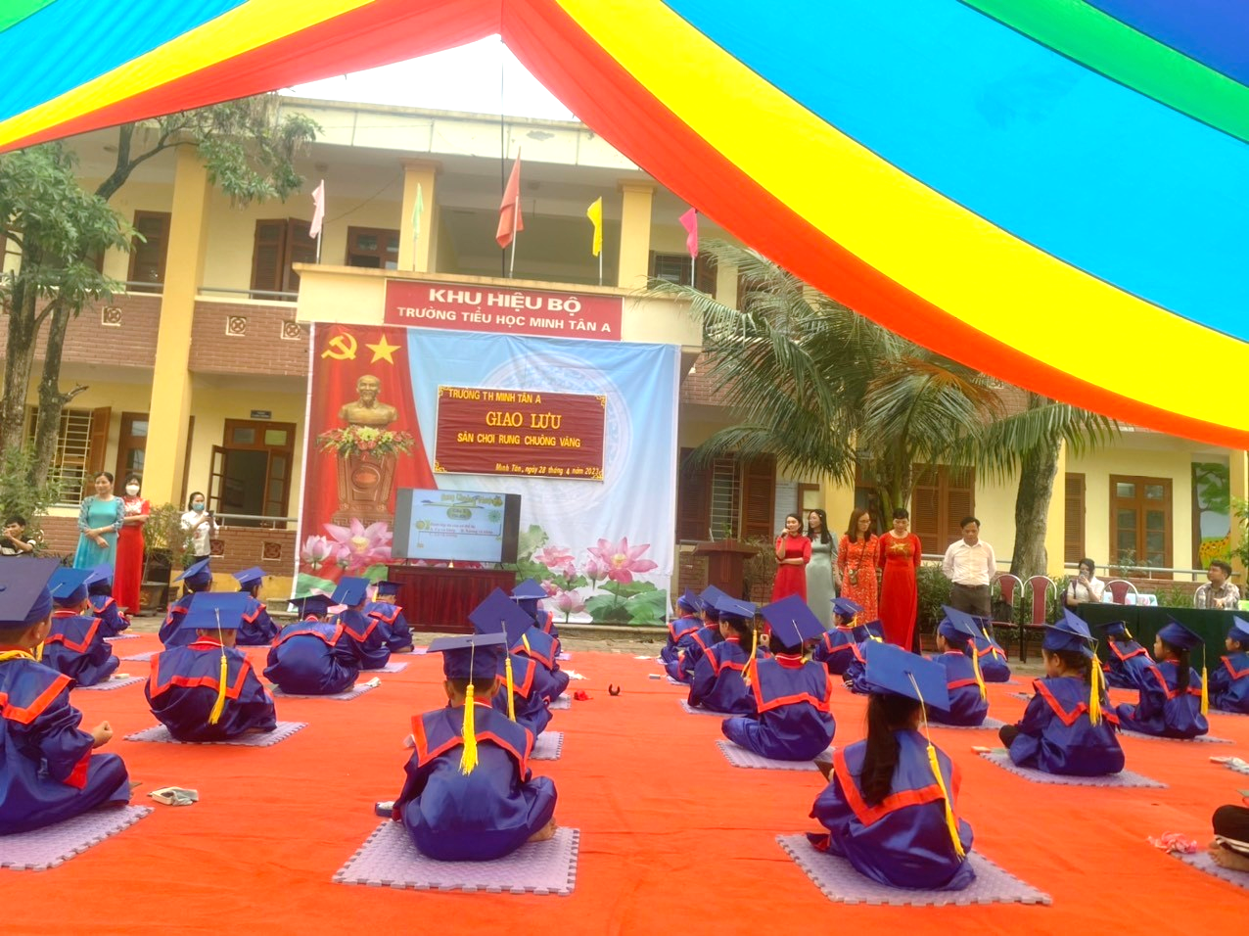

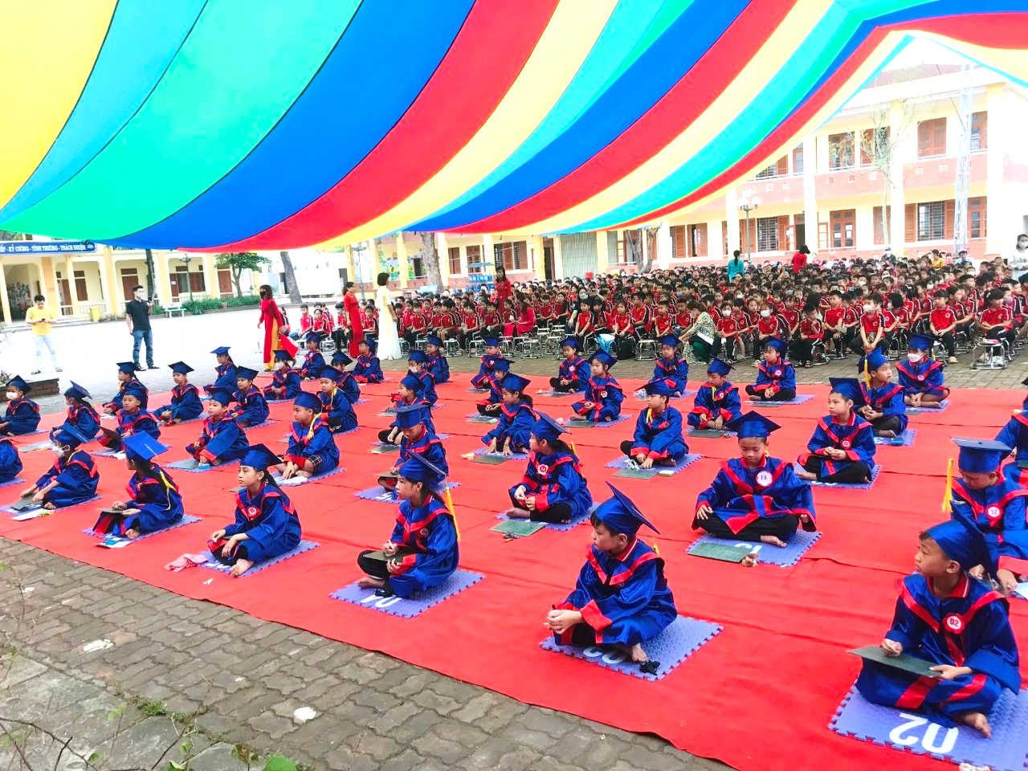
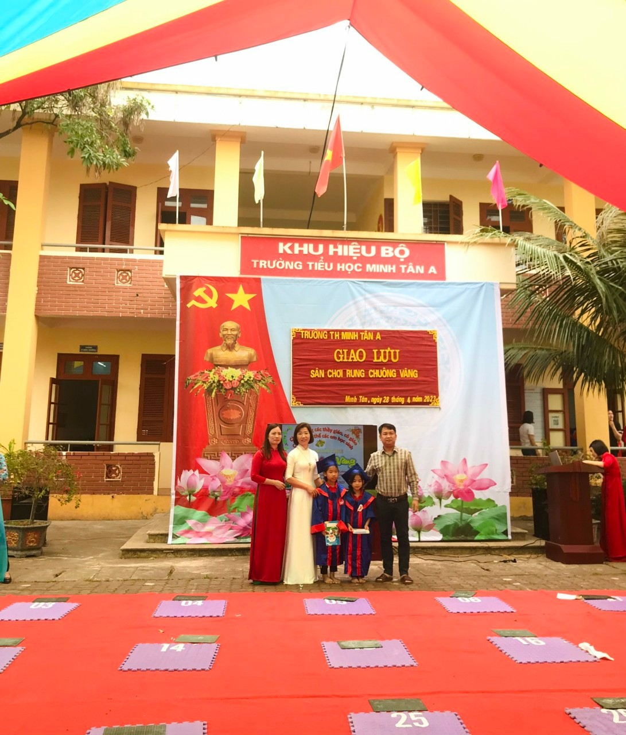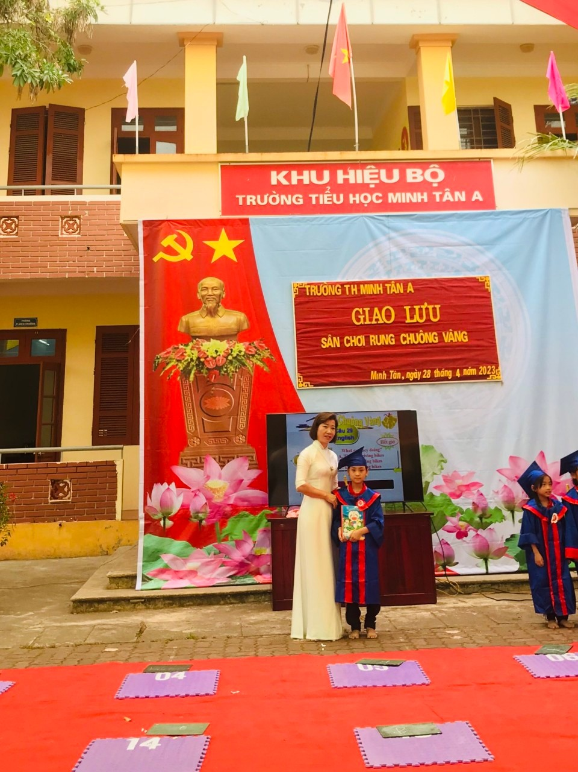
2.4.2. Tổ chức trò chơi:
Trò chơi không chỉ là một hoạt động giải trí mà còn là một phần quan trọng trong cuộc sống của con người, đặc biệt là đối với học sinh. Đây là một món ăn tinh thần mang lại nhiều lợi ích và không thể thiếu trong quá trình phát triển của họ. Trò chơi không chỉ là cách tổ chức các hoạt động vui chơi mà còn là một phương tiện giáo dục hiệu quả, theo nguyên tắc "chơi mà học, học mà chơi". Những trò chơi này thường mang trong mình nhiều kiến thức đa dạng và thú vị.
Hoạt động trò chơi thường được tổ chức đều đặn trong giờ ra chơi, các dịp lễ, kỷ niệm, hội thi, hoặc hội diễn dành cho các em học sinh. Trong quá trình này, giáo viên tổ trưởng đội và giáo viên môn hát nhạc thường được giao nhiệm vụ tư vấn và hỗ trợ các hoạt động trò chơi.
Những trò chơi thường xuyên được tổ chức bao gồm các hoạt động như kéo co, bịt mắt đánh trống, nhảy bao tải, bắt dê khi bịt mắt, ô ăn quan, và một loạt các trò chơi khởi động khác. Ngoài ra, cũng có sự kết hợp của các trò chơi trong các buổi học thể dục thể thao.
Những trò chơi này thú vị và kích thích sự sáng tạo của học sinh, giúp họ mở rộng kiến thức từ nhiều lĩnh vực khác nhau một cách dễ dàng và thú vị. Chúng cũng tạo ra bầu không khí thân thiện và giúp phát triển tác phong nhanh nhẹn cho các em.
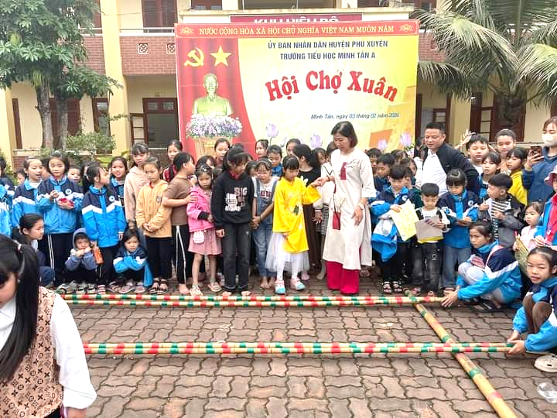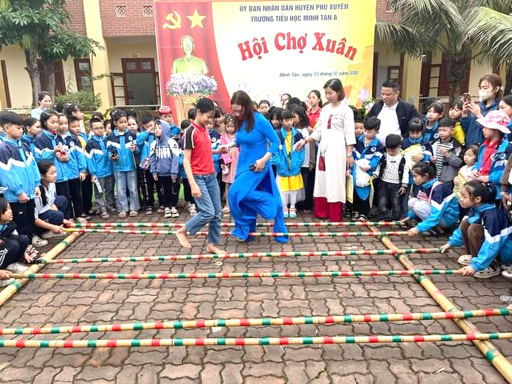
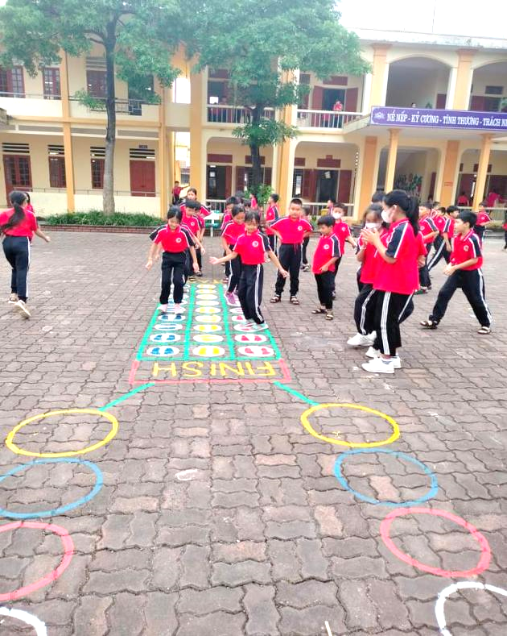
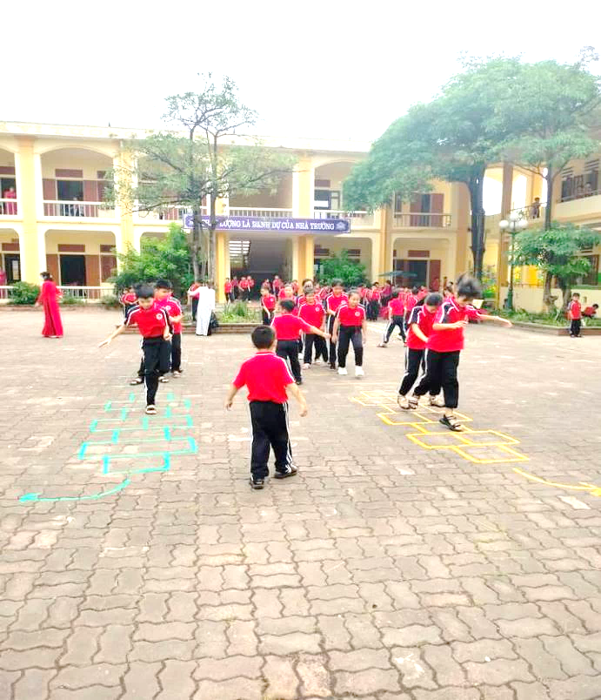
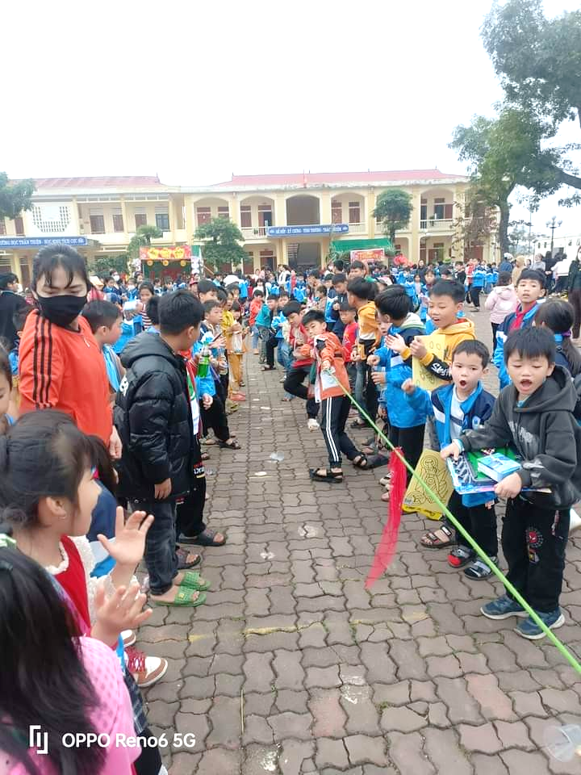

2.4.3. Tổ chức diễn đàn:
Diễn đàn là một công cụ tổ chức hoạt động giáo dục mạnh mẽ, được sử dụng để khuyến khích sự tham gia tích cực của học sinh bằng cách cho phép họ tự do diễn đạt ý kiến và quan điểm của mình trước một đối tượng rộng lớn như bạn bè, giáo viên, phụ huynh và những người lớn khác có liên quan.
Trong năm học, chúng tôi đã triển khai diễn đàn với các chủ đề đa dạng như "Em yêu biển đảo", "Tôn sư trọng đạo" trong các buổi chào cờ, và "Em yêu chú bộ đội Cụ Hồ" vào ngày 22/12.
Diễn đàn không chỉ là một phương tiện tổ chức hoạt động, mà còn là một cách thức mang lại hiệu quả giáo dục thiết thực. Qua diễn đàn, học sinh được khích lệ thể hiện quan điểm, suy nghĩ, hoặc đề xuất của mình về các vấn đề quan trọng. Đây cũng là dịp để họ học hỏi lẫn nhau thông qua việc lắng nghe ý kiến của đồng trang lứa.
Mục tiêu của việc tổ chức diễn đàn là tạo ra một môi trường cho học sinh thể hiện ý kiến và quan điểm của mình về những vấn đề họ quan tâm, từ đó giúp họ khẳng định vai trò và tiếng nói của mình trong cộng đồng. Đồng thời, nó cũng khuyến khích họ đề xuất những suy nghĩ và hành động tích cực để tự minh chứng minh bản thân.
2.4.4. Tham quan, dã ngoại:
Tham quan và dã ngoại là các hoạt động hấp dẫn và mang tính thực tế cao đối với học sinh. Mục đích của việc tổ chức tham quan và dã ngoại là tạo cơ hội cho học sinh khám phá, tìm hiểu và học hỏi về các di tích lịch sử, văn hóa, công trình, nhà máy và nhiều điểm địa danh khác… ở xa nơi họ sống và học tập. Các hoạt động tham quan và dã ngoại giúp học sinh tích luỹ kinh nghiệm thực tế, từ đó áp dụng vào cuộc sống hàng ngày.
Nội dung của những chuyến đi này được thiết kế để mang tính giáo dục tổng hợp, khuyến khích lòng yêu thiên nhiên, quê hương và đất nước, cũng như truyền đạt các giá trị về lịch sử, cách mạng và truyền thống của Đảng, Đoàn, Đội Thiếu niên Tiền phong Hồ Chí Minh. Các điểm đến có thể bao gồm tham quan các danh lam thắng cảnh, di tích lịch sử và văn hóa; thăm các công trình công cộng, nhà máy, xí nghiệp; khám phá các cơ sở sản xuất và làng nghề; thăm viện bảo tàng và tham gia các chương trình dã ngoại theo các chủ đề học tập hoặc nhân đạo.

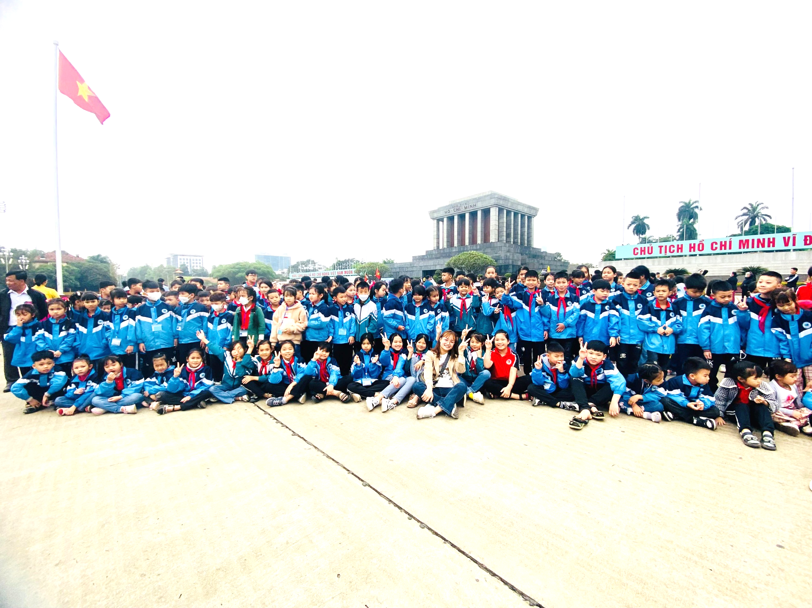
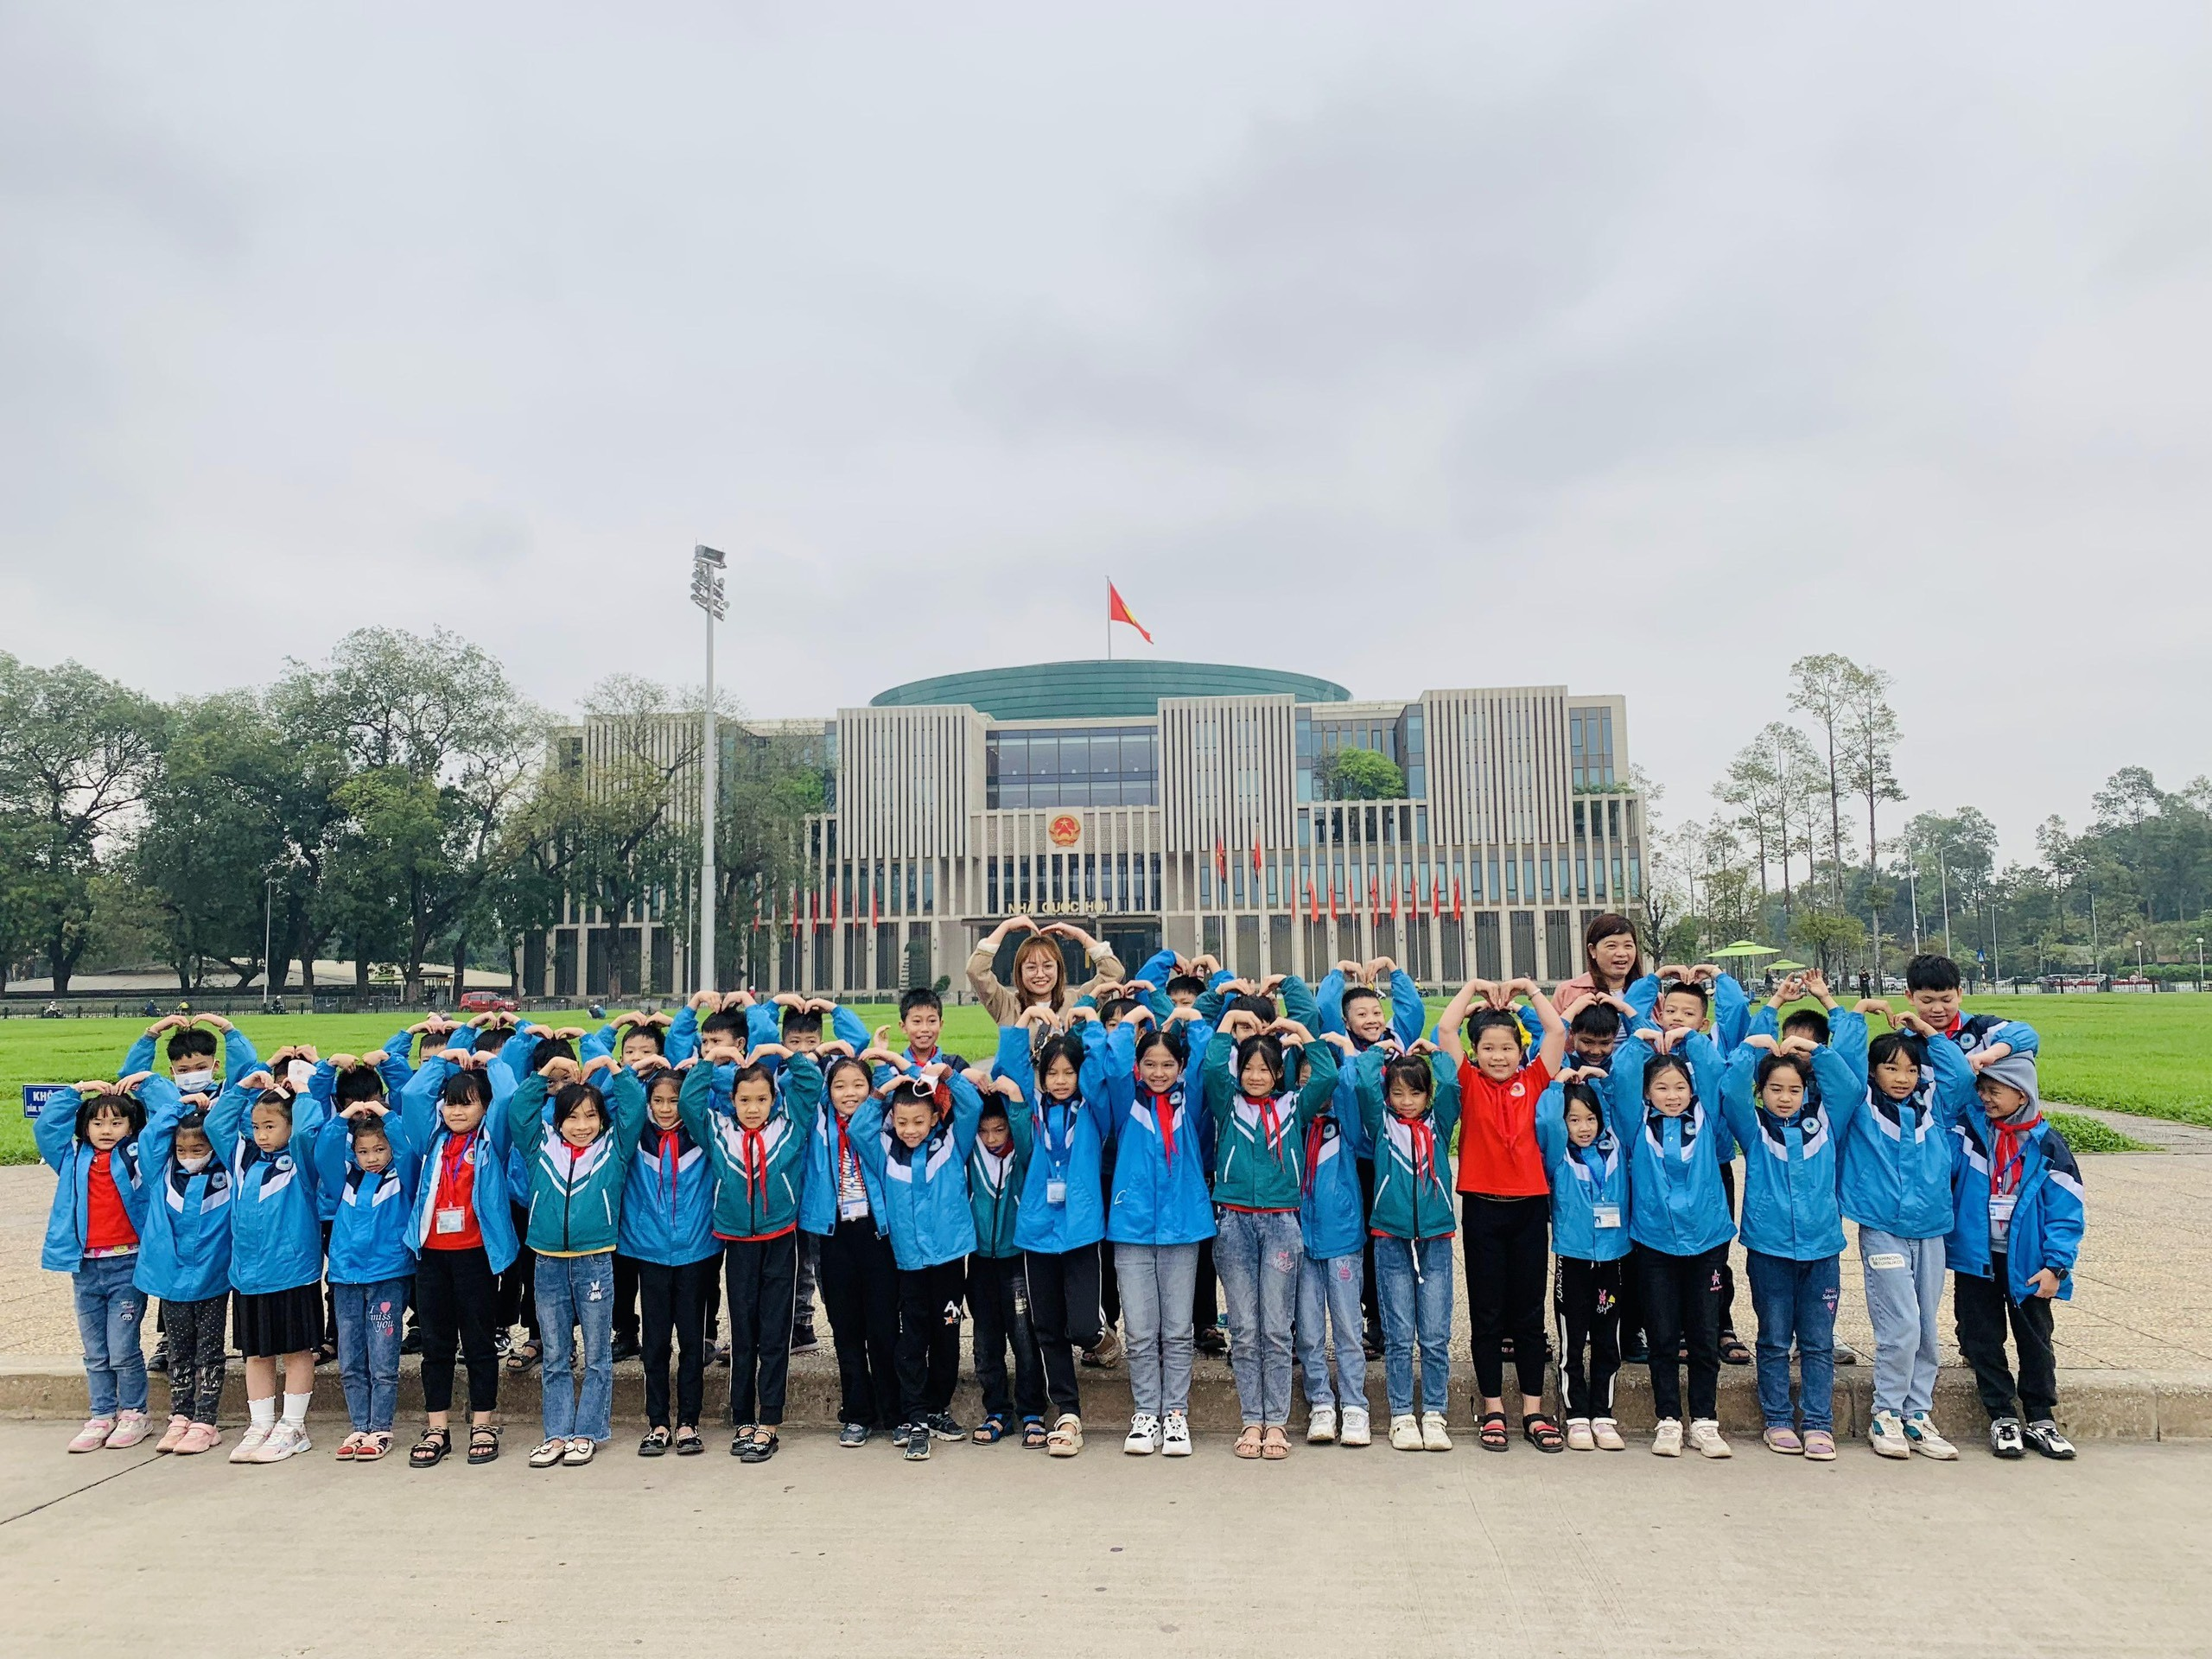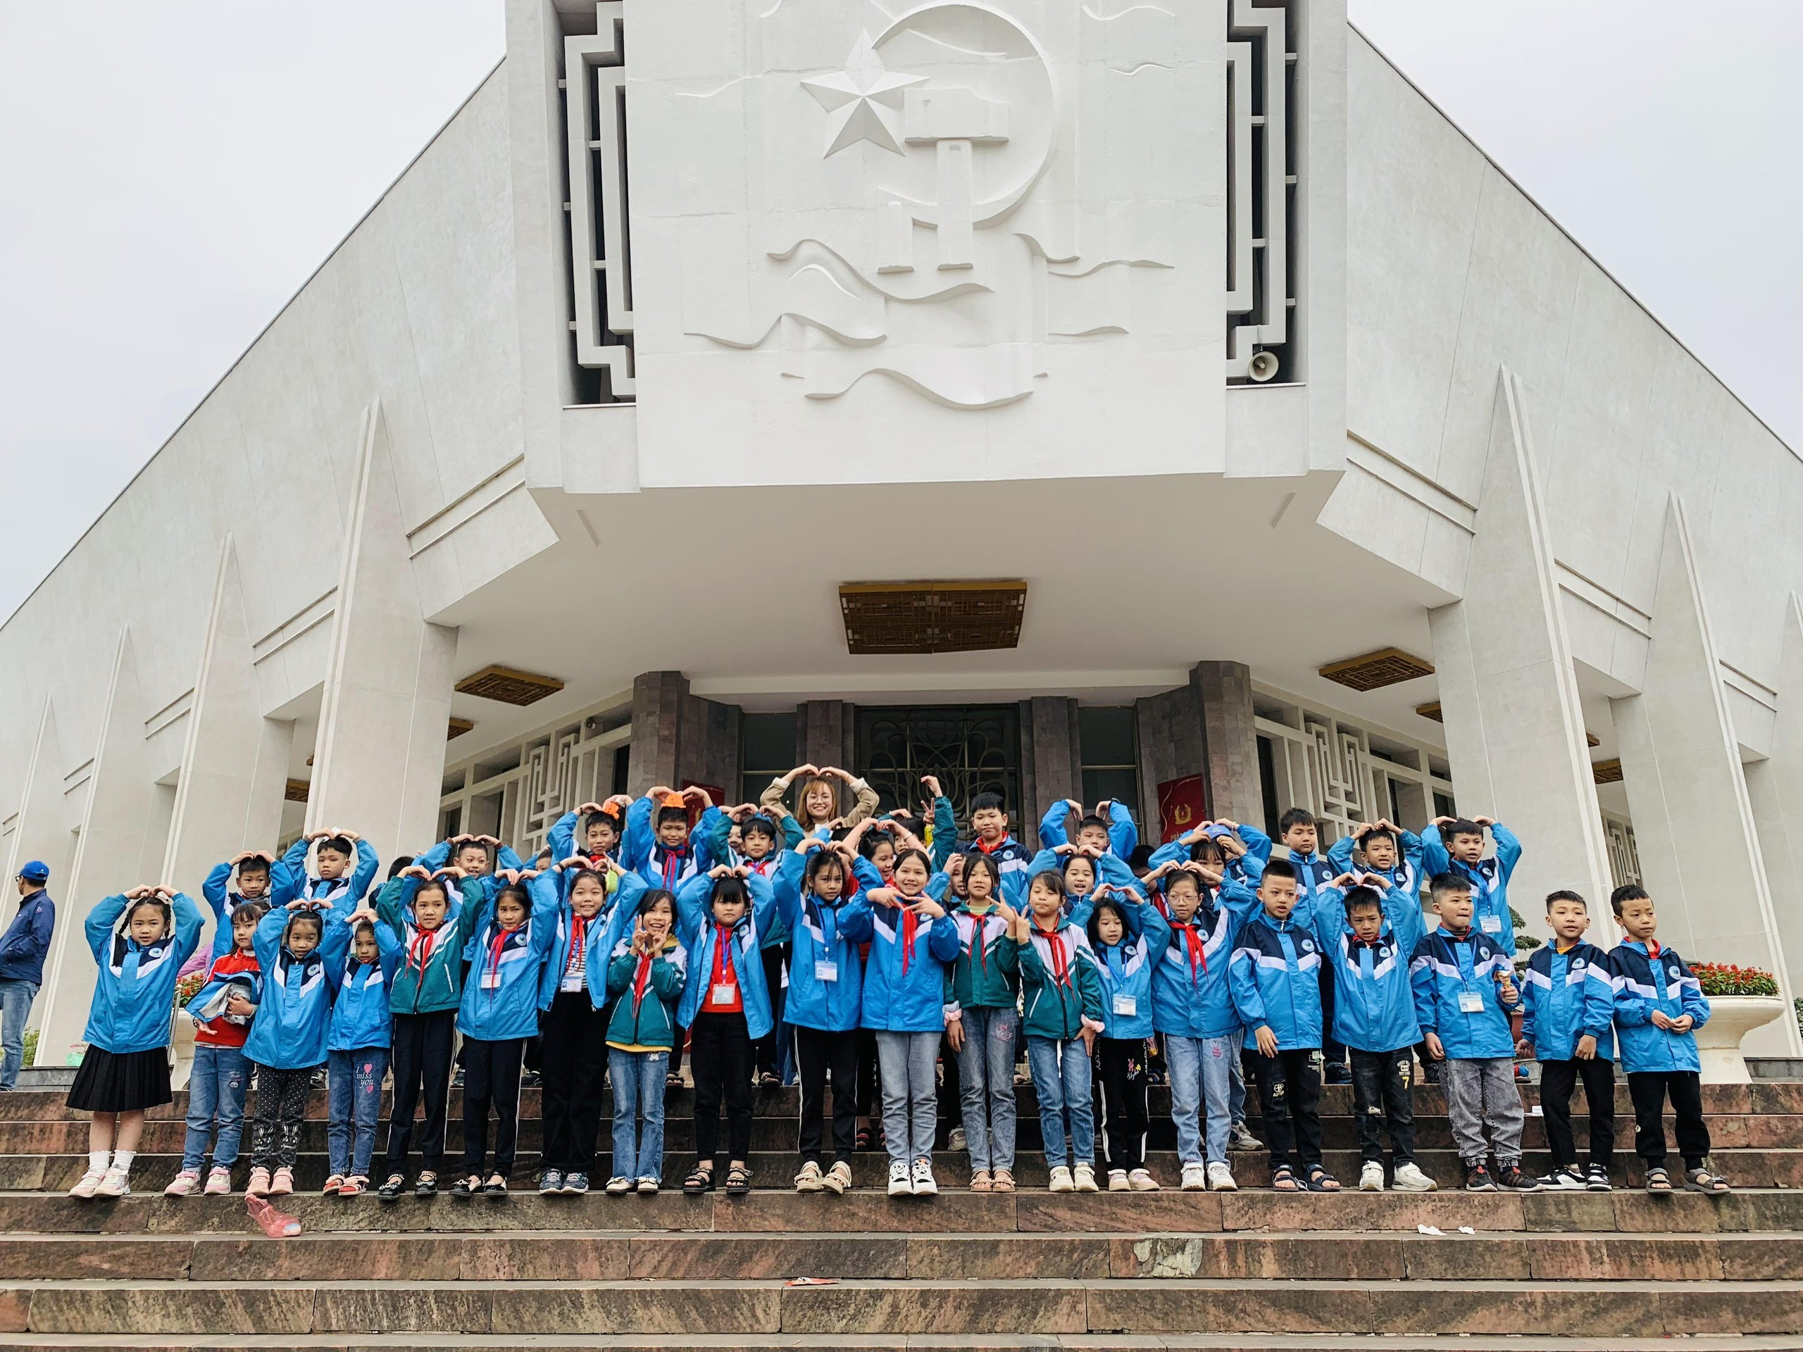

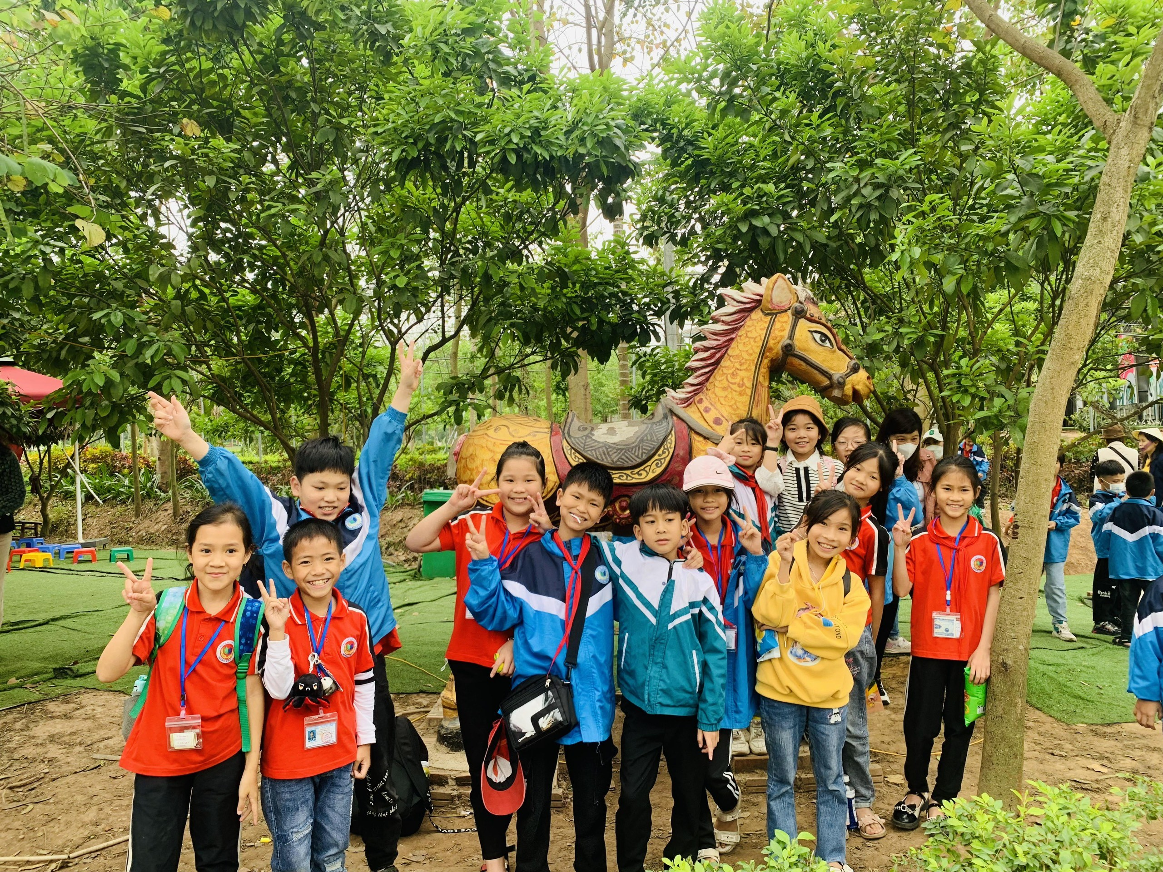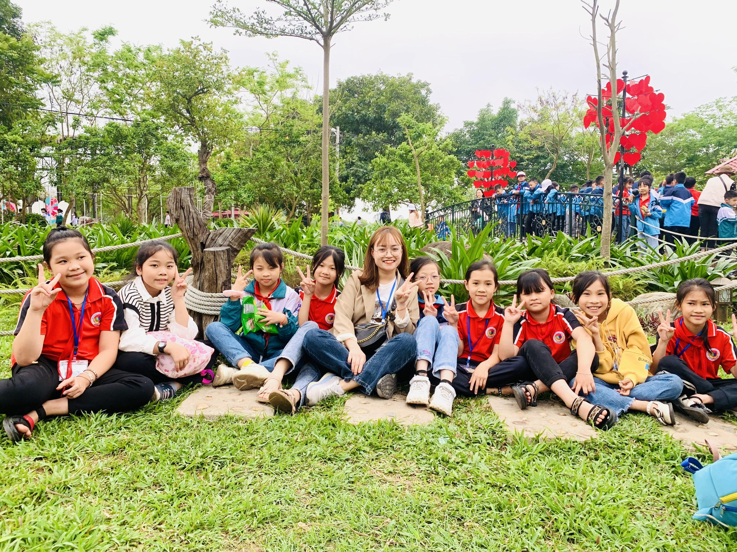
2.4.5. Hội thi / cuộc thi:
Hội thi và cuộc thi là một trong những hoạt động sôi nổi, thu hút sự quan tâm của học sinh và đạt được hiệu quả cao trong việc tập hợp, giáo dục, rèn luyện và hướng dẫn giá trị cho tuổi trẻ. Thường mang tính cạnh tranh giữa cá nhân, nhóm hoặc tập thể, các hội thi luôn khuyến khích sự tích cực để đạt được mục tiêu thông qua việc xác định người/đội chiến thắng. Do đó, việc tổ chức hội thi cho học sinh là một nhu cầu quan trọng và cần thiết của nhà trường và giáo viên trong quá trình tổ chức các hoạt động ngoại khóa.
Mục đích của việc tổ chức hội thi/cuộc thi là để khuyến khích sự tham gia tích cực của học sinh vào các hoạt động giáo dục của nhà trường, đồng thời đáp ứng nhu cầu giải trí cho học sinh. Hội thi cũng nhằm thu hút tài năng và sự sáng tạo của học sinh, phát triển khả năng hoạt động tích cực và tương tác của họ, cũng như thúc đẩy động lực học tập tích cực và tạo ra sự hứng thú trong quá trình học.
Hội thi/cuộc thi có thể được tổ chức dưới nhiều hình thức khác nhau như thi vẽ, thi viết, thi tìm hiểu, thi đố vui, thi giải ô chữ, thi tiểu phẩm, thi thời trang, thi kể chuyện, thi chụp ảnh, thi sáng tác bài hát, hội thi học tập, hội thi thời trang, hội thi học sinh thanh lịch,… với các nội dung giáo dục đa dạng.Nội dung của hội thi rất đa dạng và linh hoạt, phù hợp với mọi nhu cầu giáo dục và giải trí của học sinh. Trong việc tổ chức hội thi, điều quan trọng là cần linh hoạt và sáng tạo để làm cho cuộc thi trở nên hấp dẫn và thú vị.

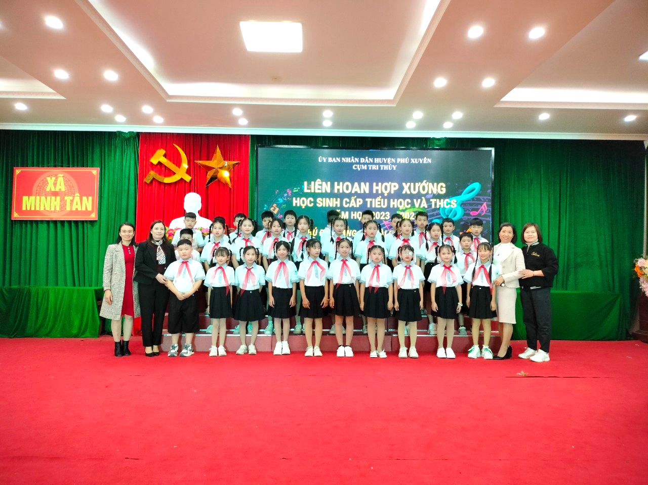
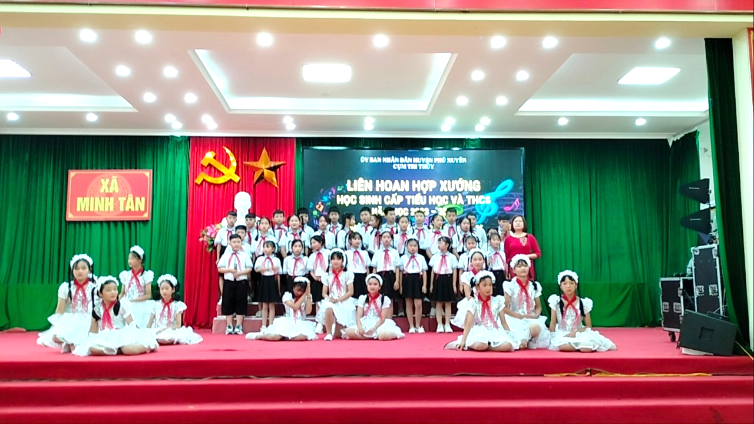

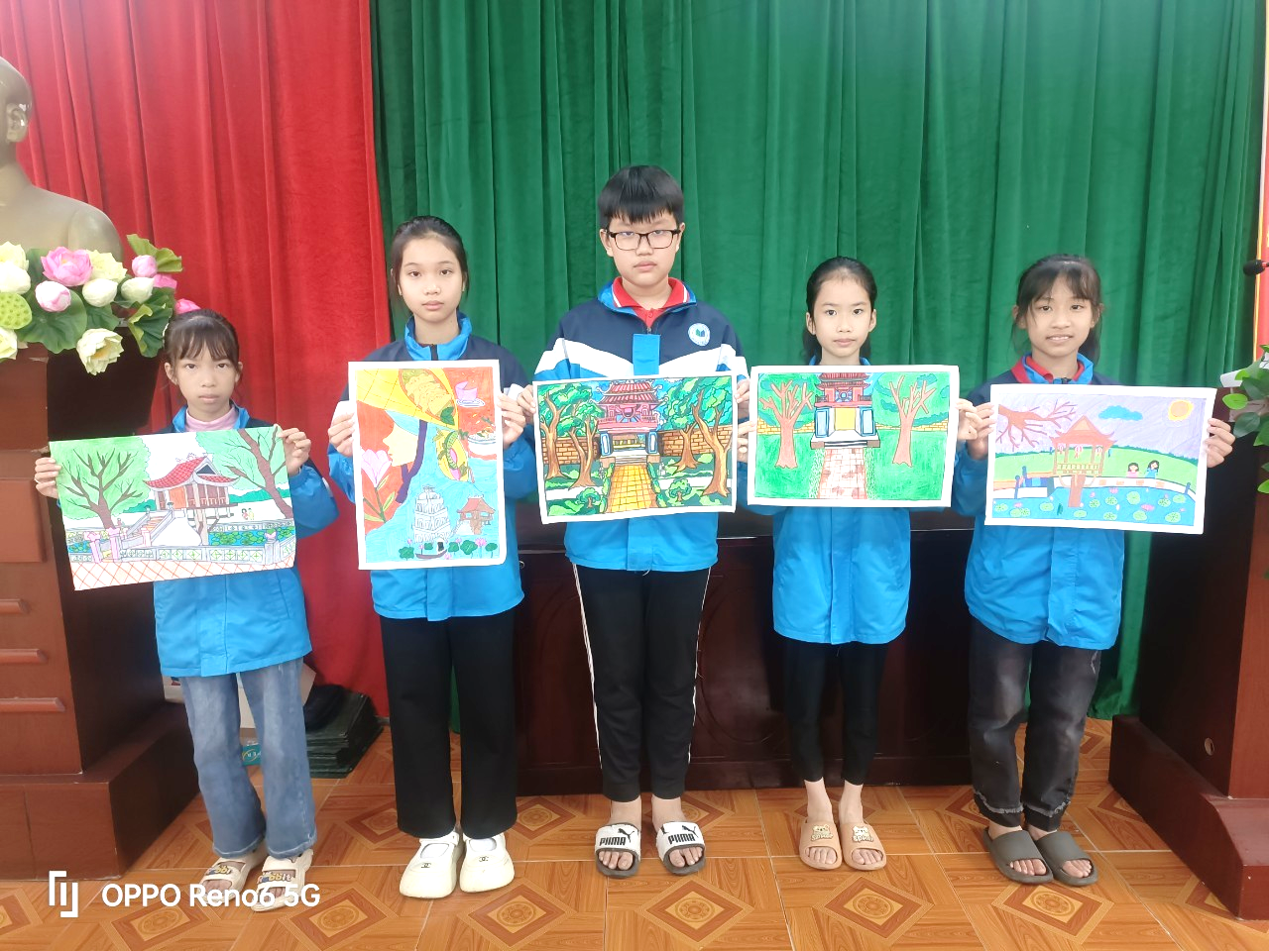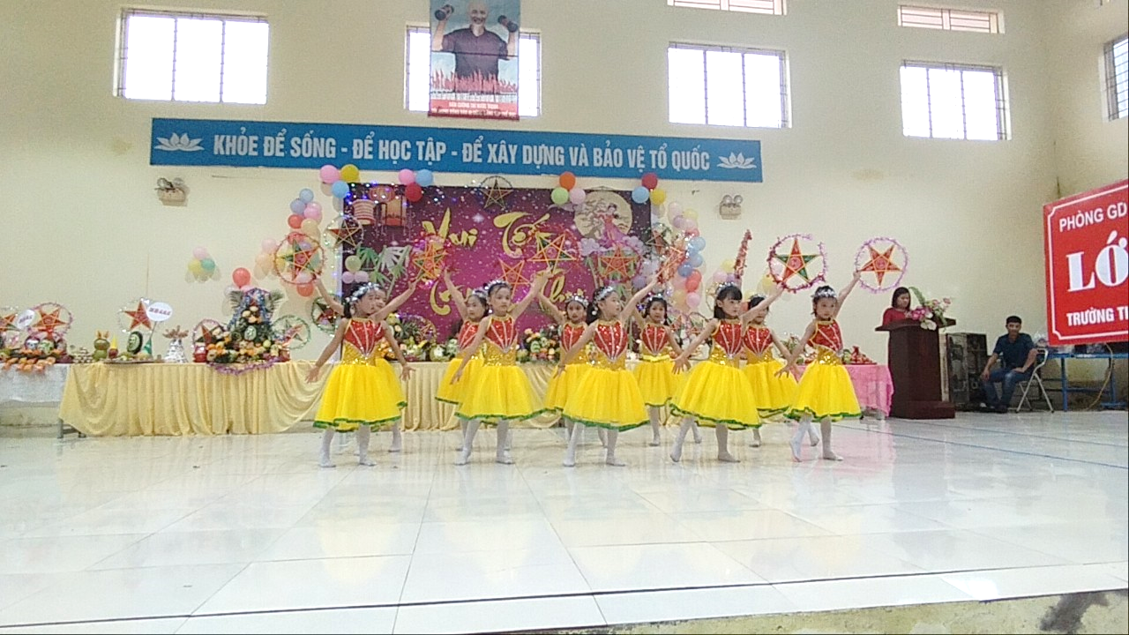
Ngoài những hội thi múa hát tập thể thì Liên đội còn lựa chọn các bạn có năng khiếu thành lập câu lạc bộ sở thích để tập luyện hoặc chọn các bài đặc sắc của các lớp tham gia biểu diễn đồng diễn tại các ngày hội, ngày lễ…

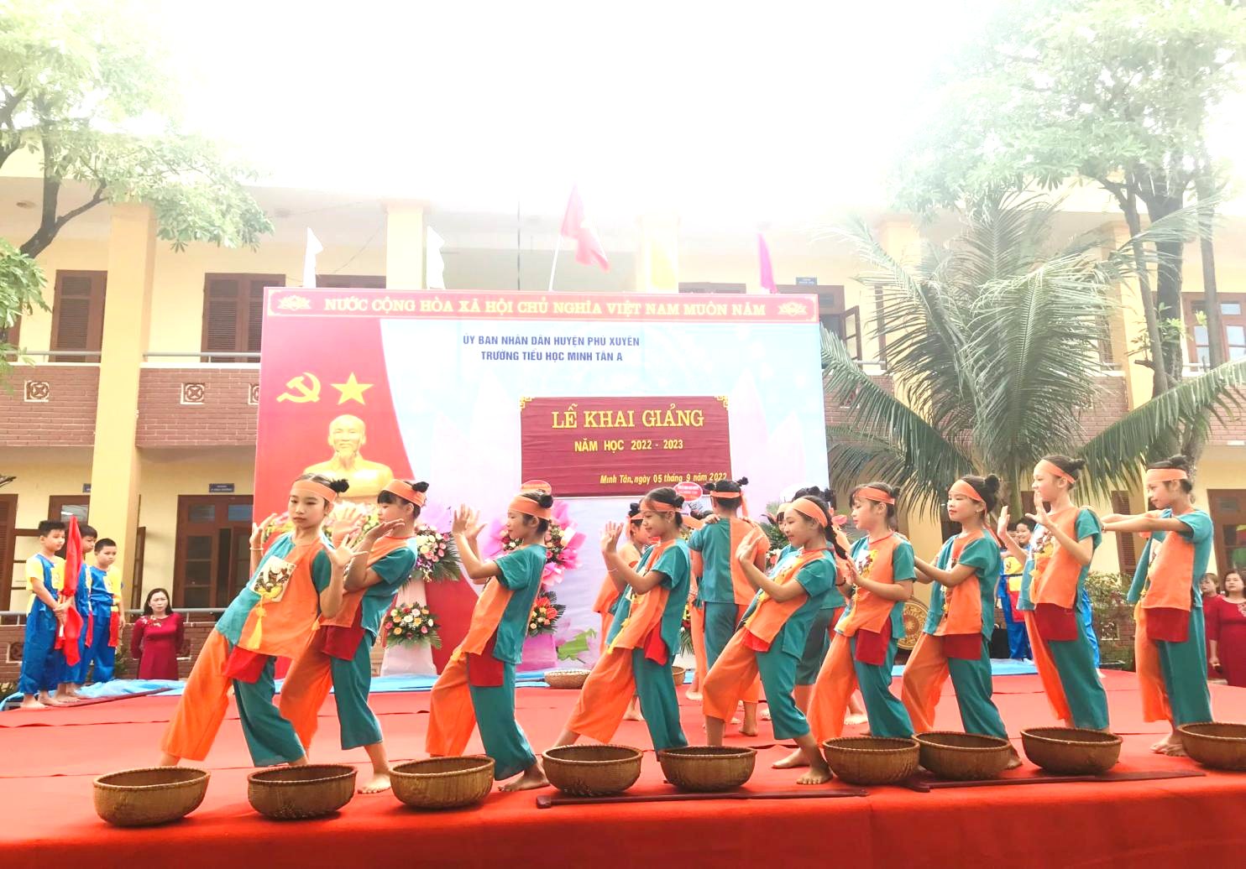

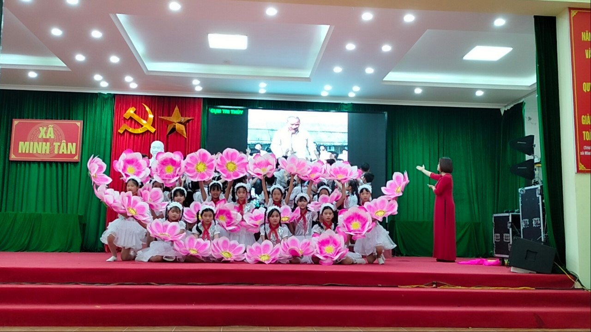

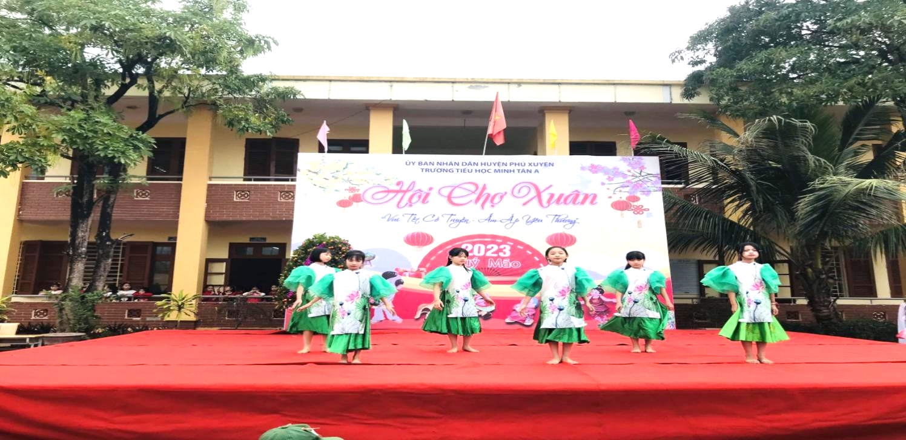

2.4.6. Tổ chức sự kiện:
Tổ chức các sự kiện trong trường phổ thông đóng vai trò quan trọng, mang lại cơ hội cho học sinh thể hiện sự sáng tạo và ý tưởng của mình, đồng thời phát triển năng lực tổ chức, thực hiện và kiểm tra hoạt động. Tham gia vào việc tổ chức sự kiện, học sinh được rèn luyện tính tỉ mỉ, chi tiết và tư duy tổ chức. Họ cũng phát triển tính năng động, nhanh nhẹn, kiên nhẫn và khả năng làm việc nhóm. Ngoài ra, qua các hoạt động này, học sinh cũng học cách xây dựng mối quan hệ tốt và duy trì sức khỏe cũng như niềm đam mê của mình. Tham gia tổ chức sự kiện, học sinh cũng có cơ hội thể hiện sức bền và khả năng chịu áp lực cao, cùng với khả năng linh hoạt và ứng phó trong mọi tình huống.
Các sự kiện mà học sinh có thể tổ chức trong nhà trường rất đa dạng và phong phú. Đây có thể là những sự kiện quan trọng như lễ khai mạc, lễ nhập học, lễ tốt nghiệp và các lễ kỉ niệm đặc biệt. Ngoài ra, còn có các sự kiện như lễ chúc mừng, buổi triển lãm, buổi giới thiệu, hội thảo khoa học và các buổi hội diễn nghệ thuật. Các hoạt động thể dục thể thao như đại hội thể dục thể thao và hội thi đấu giao hữu cũng được tổ chức thường xuyên. Hơn nữa, có các hoạt động học tập thực tế như điều tra học thuật, tìm hiểu về di sản văn hóa và văn hoá, cũng như các chuyến đi khám phá đất nước và trải nghiệm văn hóa nước ngoài. Cuối cùng, các đại hội của các tổ chức như đại hội chi đội và liên đội cũng là một phần không thể thiếu trong danh sách sự kiện học sinh tổ chức.
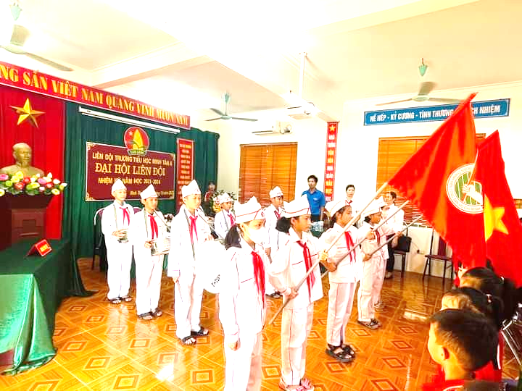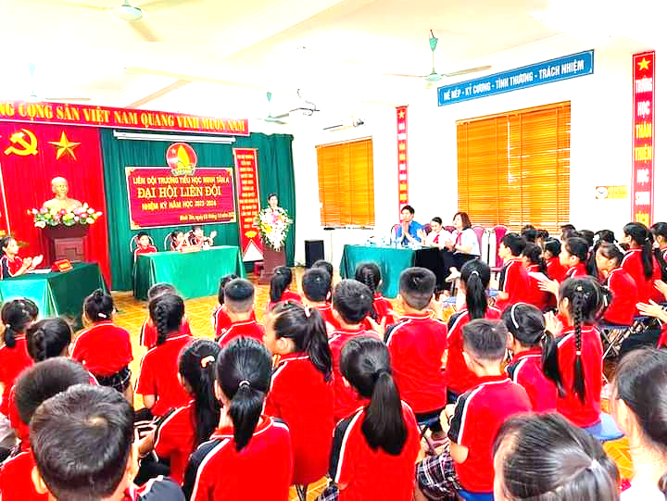

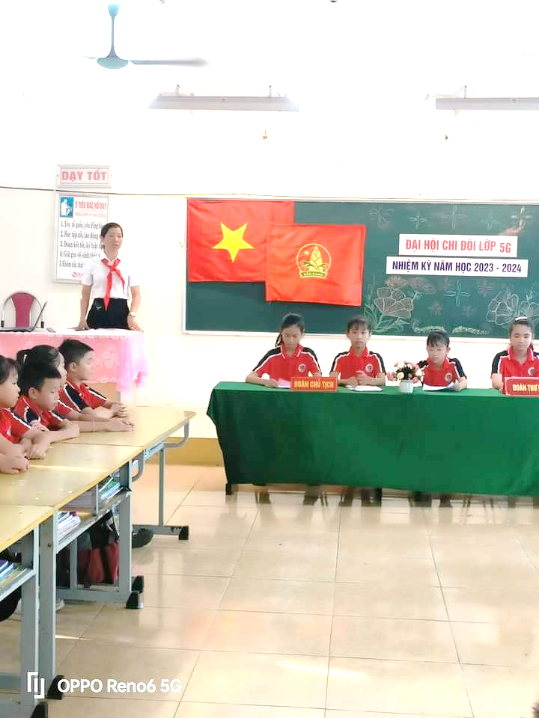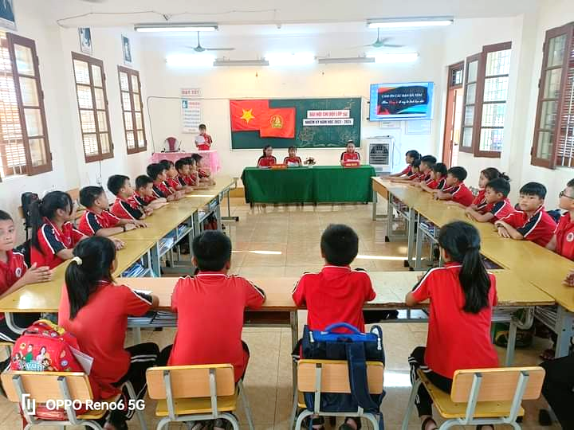

2.4.7. Hoạt động giao lưu:
Giao lưu là một phương thức tổ chức giáo dục nhằm tạo điều kiện cho học sinh có cơ hội tương tác, trò chuyện và chia sẻ thông tin với những người có thành tích xuất sắc và điển hình trong các lĩnh vực hoạt động cụ thể. Qua việc này, học sinh có thể phát triển tình cảm và thái độ phù hợp, đồng thời nhận được những lời khuyên hữu ích để tiến bộ trong học tập, rèn luyện và hoàn thiện bản thân. Hoạt động giao lưu thường có các đặc điểm sau:
1. **Đối tượng giao lưu**: Đây là những cá nhân đã thành công và có uy tín trong lĩnh vực mà họ hoạt động, là nguồn cảm hứng cho học sinh, phù hợp với nhu cầu và quan tâm của học sinh.
2. **Sự tham gia tự nguyện**: Hoạt động này thu hút sự quan tâm và tham gia tích cực từ học sinh, dựa trên sự hứng thú và tự nguyện của họ.
3. ** Trung thực và chân thành trong trao đổi**: Giao lưu đề cao sự trao đổi thông tin và cảm xúc chân thành và trung thực giữa học sinh và người được giao lưu. Các vấn đề được thảo luận cần phải thực tế và liên quan đến lợi ích và sở thích của học sinh.
Với những đặc điểm này, hoạt động giao lưu là lựa chọn lý tưởng cho các hoạt động ngoại khóa theo chủ đề. Nó có thể dễ dàng được tổ chức trong mọi điều kiện của lớp học và nhà trường.
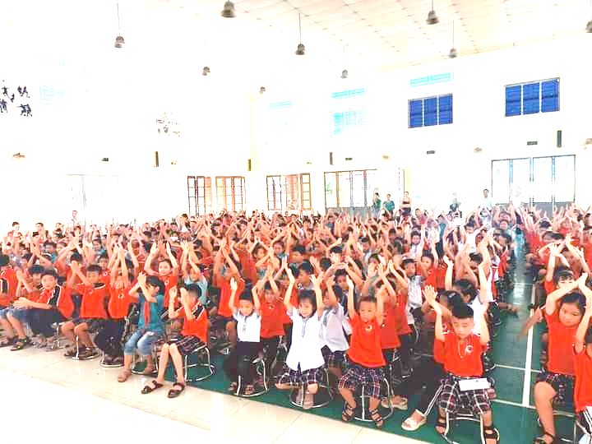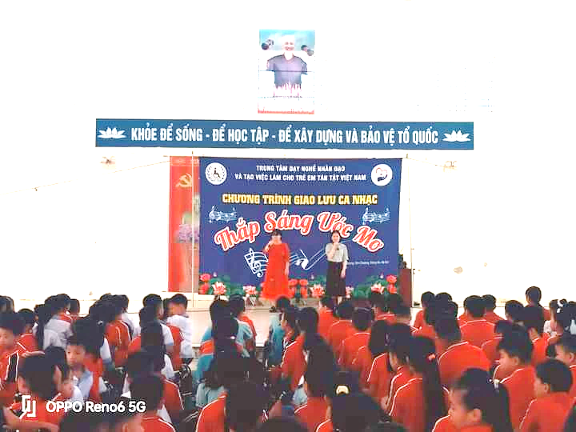
2.4.8. Hoạt động chiến dịch:
Hoạt động chiến dịch không chỉ ảnh hưởng đến học sinh mà còn lan tỏa tới các thành viên trong cộng đồng. Những hoạt động này cung cấp cho học sinh cơ hội để tỏa sáng trong cộng đồng, từ đó phát triển ý thức "mình vì mọi người, mọi người vì mình". Tham gia vào các chiến dịch giúp học sinh hiểu rõ hơn và quan tâm đến các vấn đề xã hội như bảo vệ môi trường, an toàn giao thông, và an ninh xã hội. Điều này đồng thời giúp họ phát triển ý thức hành động vì cộng đồng; rèn luyện cho học sinh khả năng tham gia giải quyết các vấn đề xã hội, phát triển một số kỹ năng quan trọng như kỹ năng làm việc nhóm, kỹ năng thu thập thông tin, và kỹ năng đánh giá và ra quyết định.
Mỗi chiến dịch thường mang một chủ đề cụ thể như Chiến dịch Giờ Trái Đất, Chiến dịch làm sạch môi trường xung quanh trường học, Chiến dịch ứng phó với biến đổi khí hậu, Chiến dịch bảo vệ môi trường, bảo vệ rừng ngập mặn, Chiến dịch làm cho thế giới sạch hơn, Chiến dịch tình nguyện hè, Chiến dịch ngày thứ 7 tình nguyện, và nhiều chủ đề khác. Để thực hiện một chiến dịch hiệu quả, cần phải xây dựng kế hoạch triển khai cụ thể và khả thi, đảm bảo sử dụng nguồn lực có sẵn một cách hiệu quả. Học sinh cần được trang bị trước với các kiến thức và kỹ năng cần thiết để tham gia vào chiến dịch một cách tích cực và có hiệu quả.
2.4.9. Hoạt động nhân đạo:
Hoạt động nhân đạo là một cách để học sinh cảm nhận và chia sẻ tình cảm đồng cảm với những người gặp phải hoàn cảnh khó khăn đặc biệt. Nhờ những hoạt động này, học sinh sẽ có cơ hội hiểu rõ hơn về những khó khăn mà những nhóm nhân vật như người nghèo, nạn nhân của chất độc da cam, trẻ em mồ côi, người tàn tật, người già cô đơn hoặc những đối tượng khác phải đối mặt trong cuộc sống hàng ngày. Đồng thời, hoạt động nhân đạo cũng giúp học sinh có cơ hội hỗ trợ, giúp đỡ những người này vượt qua khó khăn, ổn định cuộc sống và hòa nhập vào cộng đồng.
Ở trường phổ thông, hoạt động nhân đạo được thực hiện thông qua nhiều hình thức khác nhau như hiến máu nhân đạo, quỹ ủng hộ cho các gia đình nghèo, chương trình "Tết vì người nghèo và nạn nhân chất độc da cam", quyên góp cho trẻ em phẫu thuật tim trong dự án "Trái tim cho em", cùng việc quyên góp đồ dùng học tập cho học sinh ở vùng cao. Ngoài ra, trường còn tổ chức các sự kiện như lễ trung thu cho học sinh nghèo ở vùng sâu, vùng xa để giúp đỡ các em có một mùa trung thu ấm áp và ý nghĩa.
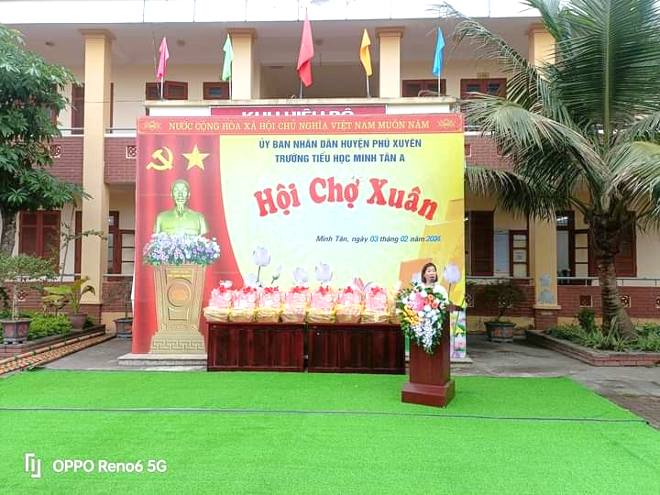
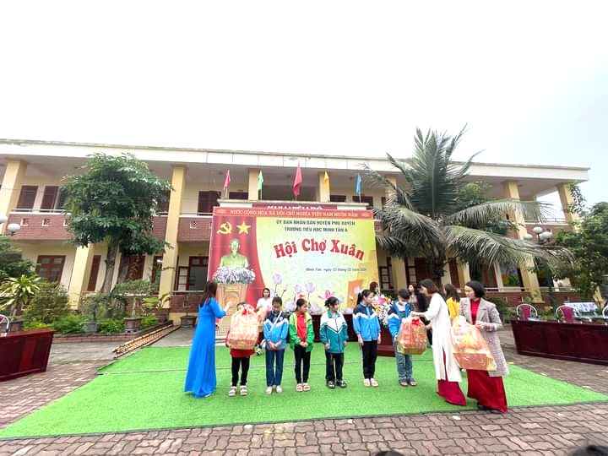

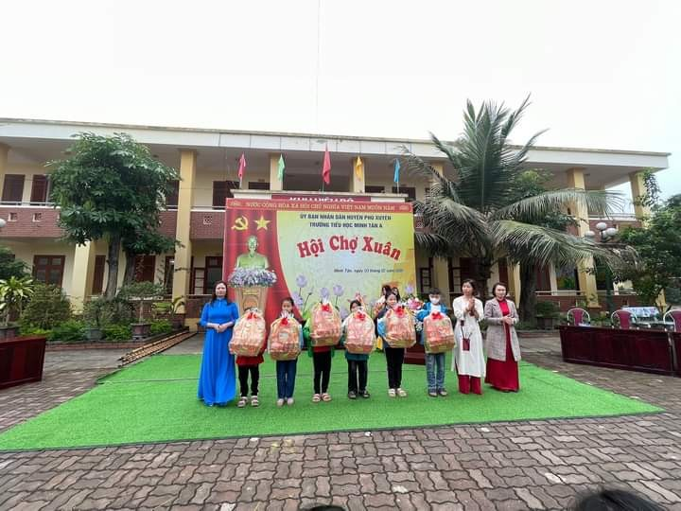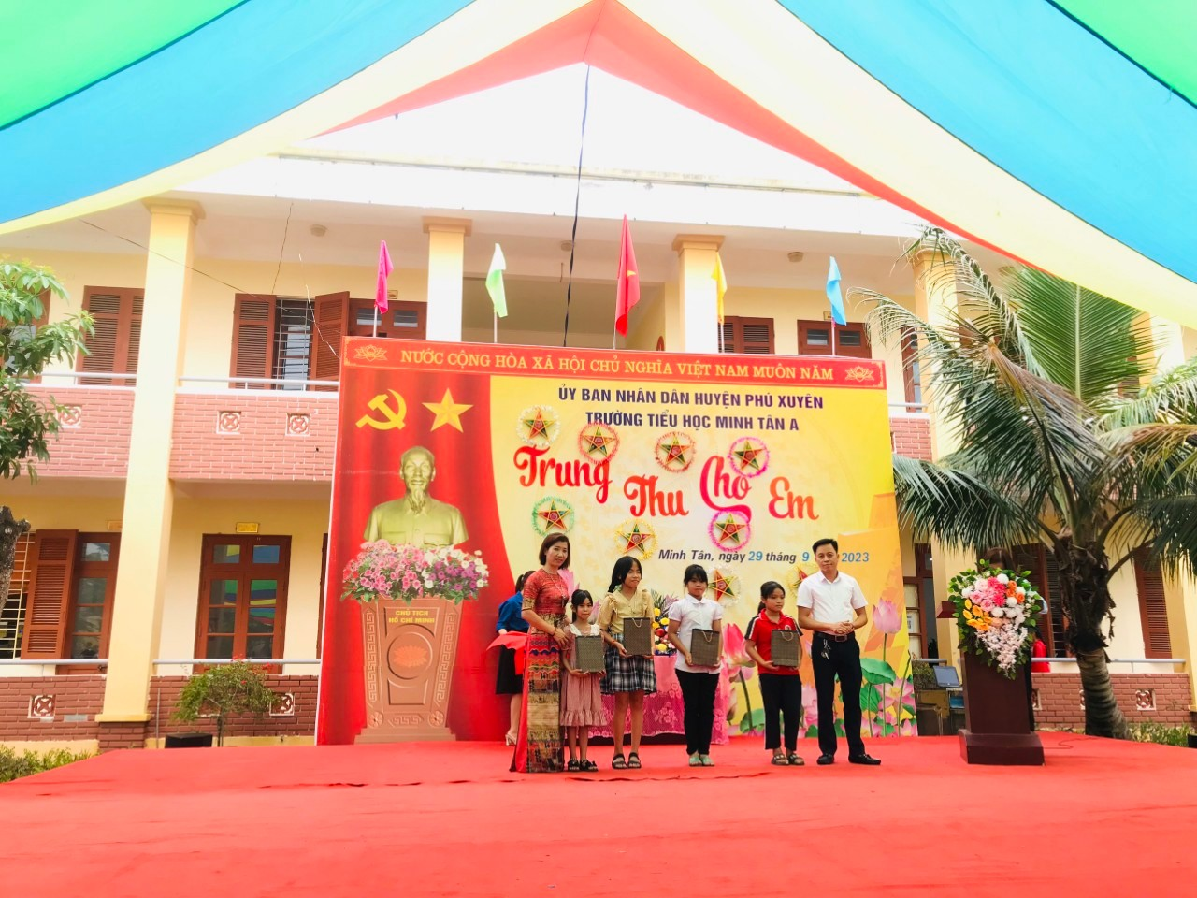

III. KẾT LUẬN VÀ KHUYẾN NGHỊ
1. Kết luận
* Số liệu điều tra sau khi thực hiện đề tài:
Đối với các hoạt động giáo dục trải nghiệm, các kết quả thu được trong năm học 2023-2024 từ một số lĩnh vực nghiên cứu cho thấy:
STT | Nội dung hoạt động | Số lượng | Hoạt động thường xuyên | Đội tuyển TDTT đạt số lượng giải cấp cụm | Đội tuyển TDTT đạt số lượng giải cấp huyện
01 | Các câu lạc bộ thể dục thể thao | 3 | 3/3 | 7 | 5
02 | Sinh hoạt sao nhi đồng chăm ngoan | 16 | 16/16 | --------------- | ---------------
03 | Thể dục giữa giờ | 4 | 4/4 | --------------- | ---------------
04 | Múa hát tập thể | 4 | 4/4 | --------------- | --------------
05 | Trò chơi dân gian | 20 | 18/20 | --------------- | ---------------
Hoạt động trải nghiệm trong trường phổ thông nhằm mục tiêu phát triển nhân cách, đạo đức, và khả năng sáng tạo cho học sinh, cũng như khuyến khích họ áp dụng kiến thức vào thực tế và chia sẻ tình cảm với cộng đồng xung quanh. Đây là các hoạt động tập thể, đặt nặng vào tinh thần tự chủ và sự phát triển cá nhân của từng thành viên trong nhóm.

Hoạt động trải nghiệm thường tạo điều kiện cho học sinh và giáo viên tham gia vào quá trình lập kế hoạch, phân công nhiệm vụ, và thực hiện công việc một cách tự chủ. Điều này giúp học sinh phát triển khả năng tự tin, sáng tạo, và tinh thần làm việc nhóm. Tùy thuộc vào bản sắc văn hóa, điều kiện địa lý và xã hội, nhà trường có thể tổ chức các hoạt động trải nghiệm phù hợp và mang lại hiệu quả cao.
Các hình thức tổ chức hoạt động trải nghiệm đã được đề cập là những gợi ý giúp nhà trường có thể tổ chức các hoạt động giáo dục một cách hiệu quả, đáp ứng đúng mục tiêu và nhu cầu cụ thể của học sinh.
2. Khuyến nghị và đề xuất
2.1. Khuyến nghị
Việc xây dựng các chuyên đề tiết dạy về Hoạt động Giáo dục trải nghiệm trong khối tiểu học là cần thiết.
Trang bị sách thiết kế giảng dạy.
2.2. Đề xuất
Phòng Giáo dục và Đào tạo cần tổ chức các chuyên đề về Hoạt động Giáo dục trải nghiệm theo phương thức mới cho các trường tham gia, nhằm rút kinh nghiệm và tạo ra môi trường học tập tích cực. Trên cơ sở đó, các trường có thể tổ chức giao lưu để trao đổi, học hỏi và góp phần nâng cao chất lượng của Hoạt động Giáo dục trải nghiệm, từ đó thực hiện tốt nhiệm vụ và mục tiêu giáo dục.
Dưới đây là những kinh nghiệm cá nhân của tôi, và tôi tin rằng việc áp dụng đề tài này sẽ mang lại hiệu quả cao trong việc giáo dục đạo đức và rèn luyện kỹ năng sống cho học sinh. Tuy nhiên, không thể tránh khỏi những hạn chế và thiếu sót. Tôi rất mong nhận được sự góp ý từ các đồng nghiệp để cùng nhau hoàn thiện đề tài và tăng thêm hiệu quả trong quá trình giảng dạy.
Tôi xin cam đoan đây là sáng kiến của bản thân tôi viết ra. Nếu sai tôi xin hoàn toàn chịu trách nhiệm.
Tôi xin chân thành cảm ơn!

DANH MỤC TÀI LIỆU THAM KHẢO
1. Văn kiện Đại hội Đảng cộng sản Việt Nam; Đại hội đại biểu Đảng bộ huyện; Đại hội đại biểu Đảng bộ xã và các chỉ thị của Đảng các cấp về công tác giáo dục và đào tạo.
2. Luật giáo dục.
3. Điều lệ trường Tiểu học.
4. Một số kinh nghiệm về quản lý (Đặng Quốc Bảo - 1997)
5. Chiến lược phát triển giáo dục 2010 – 2020 (Nhà xuất bản GD- 2002)
6. Giáo trình quản lý hoạt động bồi dưỡng đạo đức HS (Trường CĐSP Hà Tây)
7. Phương pháp nghiên cứu khoa học giáo dục (Nhà XBGD)
8. Hướng dẫn nhiệm vụ năm học (Nhà XBGD)
9. Kế hoạch chỉ đạo năm học của phòng GD.
10.Tài liệu Giáo dục văn minh thanh lịch (2010).
11. Tài liệu về dạy HĐTN cho HS tiểu học.
12. Sách Giáo khoa về dạy HĐTN – các lớp.
13. Tạp chí giáo dục thời đại.
14. Thông tin trên mạng internet.

